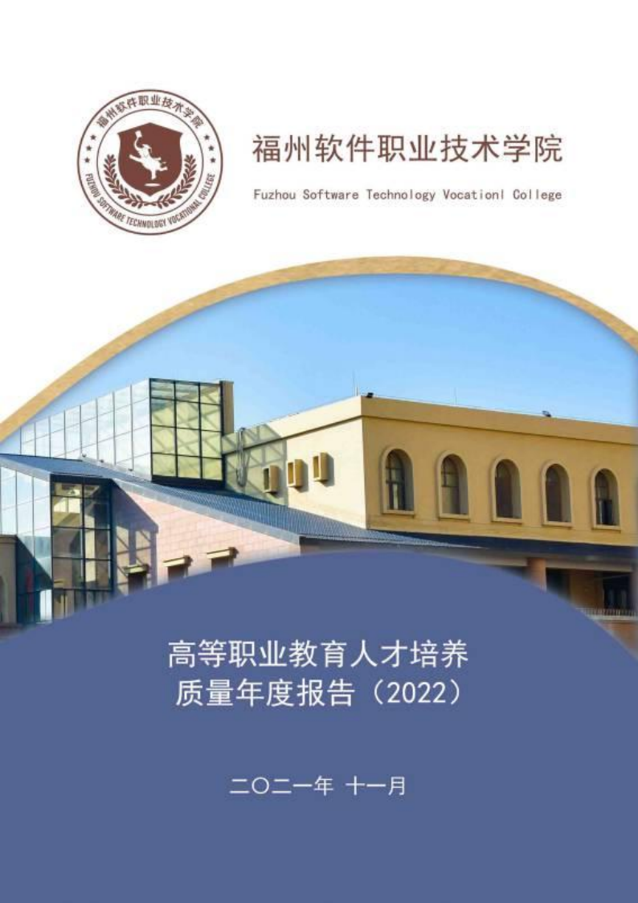

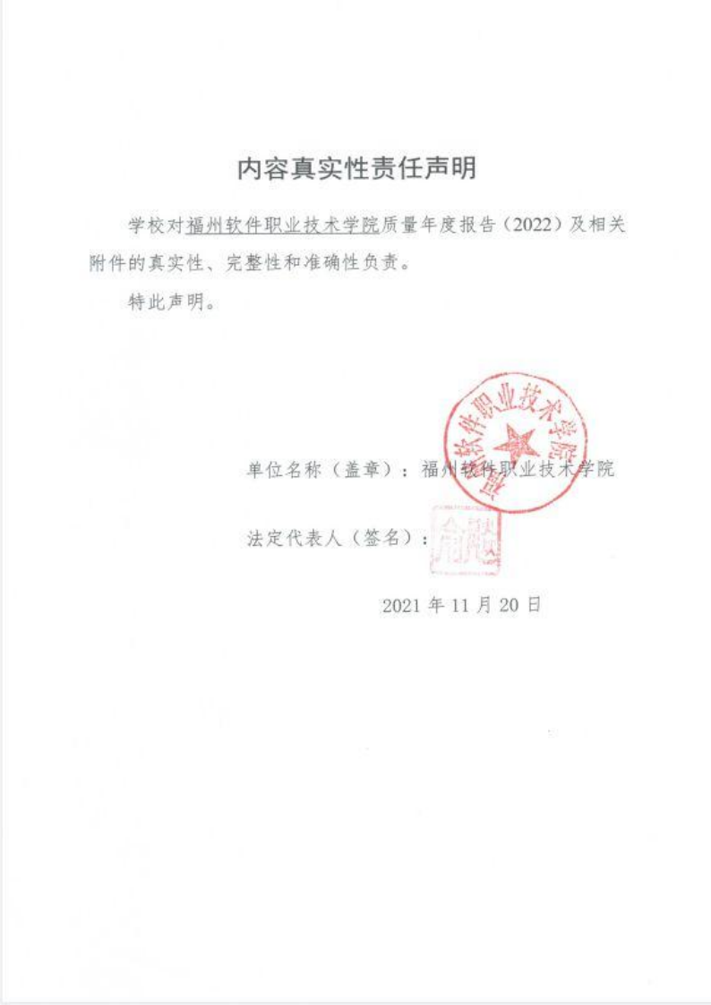

目 录

一、学校概述**.........................................................................................................................1**

（一） 办学基本情况...................................................................................................... 1

（二） 本年度学校主要新增办学成效......................................................................... 2

二、学生发展**.........................................................................................................................5**

（一） 生源状况与质量.................................................................................................. 5

（二） 就业...................................................................................................................... 7

（三） 创新创业.............................................................................................................. 9

（四） 学生助学............................................................................................................ 10

（五） 校园文化建设.................................................................................................... 10

（六） 学生素质教育.................................................................................................... 12

三、教学改革**.......................................................................................................................16**

（一） 外引内培， 优化机制体制， 落实人才强校战略............................................ 16

（二） 调整优化专业， 构建“数字”特色的专业结构............................................ 20

（三） 重视课程建设， 落实立德树人根本任务........................................................ 21

（四） 强化提质培优， 促进学校内涵发展................................................................ 32

四、政策保障**.......................................................................................................................34**

（一） 经费保障............................................................................................................ 34

（二） 制度保障............................................................................................................ 34

（三） 质量保障............................................................................................................ 36

五、国际合作**.......................................................................................................................40**

六、服务贡献**.......................................................................................................................40**

（一） 社会培训和鉴定................................................................................................ 40

（二） 教育共同富裕.................................................................................................... 41

（三） 科研和技术服务................................................................................................ 42

七、面临挑战**.......................................................................................................................43**

附件**.......................................................................................................................................** **4****6**

表 1 计分卡.................................................................................................................. 44

表 2 学生反馈表.......................................................................................................... 45

表 3 教学资源表.......................................................................................................... 47

表 4 国际影响表.......................................................................................................... 48

表 5 服务贡献表.......................................................................................................... 49

表 6 落实政策表.......................................................................................................... 50

案例目录

案例 1： 我校举办 2021 年毕业生供需见面会.................................................................... 8

案例 2： “聲”而无惧， “城”载梦想—第十六届十佳歌手决赛圆满结束................ 12

案例 3： “学百年党史 唱百年红歌”五四红歌会圆满落幕.................................... 14

案例 4： “疫情之‘秋’”， 遇见平静的自己—手工心灵疗愈沙龙活动.................... 16

案例 5： 中国教育网络电视台报道我校马克思主义学院副院长吴海礁教学事迹........ 17

案例 6： 学校召开 2020 年新进教职工座谈会.................................................................. 19

案例 7： 我校成功举办 2021 年课程思政示范课教学竞赛.............................................. 22

案例 8： 我校成功举办 2021 年职业教育活动周.............................................................. 24

案例9：产教融合背景下虚拟现实技术应用专业群“一企一轴四平台”人才培养建设

............................................................................................................................................... 25

案例 10： “设计方法论”驱动软件技术专业产教融合人才培养模式探索.................. 27

案例11：解锁5G时代新型数字文创人才培养密码——基于产教深度融合的融媒体产

业学院建设实践探索........................................................................................................... 30

案例 12： 我校荣获 2020 年中国大学生电竞联赛冠军.................................................... 33

案例 13： 我校组织召开学校“十四五”规划编制工作动员部署会.............................. 35

案例 14： 学校召开学期教学督导研讨会.......................................................................... 39

案例 15： 中国大学生网报道我校“青春心向党， 逐梦新征程”暑期社会实践活动.. 41

一、学校概述

（一）办学基本情况

福州软件职业技术学院是经福建省人民政府批准创办的一所民办高职院校。2012 年，网龙网络有限公司正式入主学校办学。该公司是目前国内互联网领域的龙头企业， 是中国游戏市场的开拓者和行业标准的制订者之一，核心业务涵盖了新一代信息技术 服务、软件开发和教育培训等。2021 年，我校虚拟现实技术应用专业群被福建省教育 厅、财政厅确定为“福建省高水平职业院校和专业建设计划”高水平专业群 A 类立项 建设项目。

围绕“数字教育”和“全球创新”两大主题，网龙公司在福州滨海新区打造国际 未来教育之都—数字教育小镇，小镇以“数字经济+数字教育”为特色产业依托，与 网龙网络公司形成一个特色数字教育链与产业链协同发展特色园区。小镇积极响应 “一带一路”倡议，打造全球数字教育内容生产基地，向世界输出数字教育的“中国 方案” 。按照规划，这里将吸引上百家企业入驻，拥有 2 万个就业岗位，3 万人在此 工作生活，年均产值将超 120 亿。福州软件职业技术学院位于数字教育小镇的核心区， 主要为小镇源源不断提供大量专业的应用技术型人才，同时为小镇企业提供大量和专 业的人才培训服务、资源生产服务和产品服务，输出校企深度融合的成功模式和产品。

学校坚持“以数字为基础”“以设计为导向”的办学理念，倡导艺术与技术融合， 秉承“厚德笃行、励学强技”校训，确立“立足福州，面向福建，辐射全国，服务数 字产业”的办学定位，以“校企一体化办学”为发展理念和路径，着力为福州“数字 经济” 、 “数字福建”的建设，培养以“数字+”为主体的研发、设计、运营一线高 素质技术技能型人才。

截至 2021 年 8 月 31 日，学校在校高职生 5310 人，有专兼职教师 440 人，其中 专任教师 291 人，副高以上职称教师 61 人， “双师”素质教师 160 人，兼职兼课教 师 149 人，有校内专业实验（实训） 室 59 间，校外实习实训基地 230 个，教学仪器 设备总值 3931.56 万元，图书馆藏书 55.188 万余册。

学校现有智能产业学院、游戏产业学院、容艺影视产业学院、建筑工程系、经济 管理系和公共基础部、马克思主义学院 7 个二级教学单位。专业规划与建设对接“数 字福建” 、“数字福州” ，服务数字经济发展专业体系，形成涵盖以电子信息大类、 文化艺术大类为主，土木建筑大类（BIM 方向） 、财经商贸大类为两翼，建设软件技 术、人工智能、游戏设计、虚拟现实技术应用、数字文创、智能建造、互联网经济等 七大专业群，形成以全日制高等职业教育、五年制职业教育（中高对接） 、“二元制” 人才培养职业教育等多种类型人才培养模式的职业教育体系，为福州“数字经济” 、 “数字福建”的建设培养高素质技术技能型人才。

经过几年的建设，学校现有国家级骨干专业 1 个（数字媒体技术） ，国家级（省

级） 职业教育师资培训基地 1 个（虚拟现实技术） ，国家级生产性实训基地 1 个（虚 拟现实技术） ，省级高职院校产业学院试点项目 2 个（游戏产业学院、智能产业学院）， 省级职业教育专业资源库立项项目 1 个（游戏艺术设计） ，省级专业带头人 1 人，省 级公共实训基地 1 个（虚拟现实技术 VR） ，省级 VR 技术专业群实训基地 1 个，福建 省大学生社会实践基地 1 个，省级职业教学成果一等奖 1 项、二等奖 2 项，省级高水 平专业群 1 个（虚拟现实技术应用专业群） ，省级服务产业专业群 1 个（虚拟现实技 术应用专业群） ，省级产教融合示范专业 1 个（软件技术） ，省级现代学徒制试点专 业 4 个（软件技术、动漫制作技术、工程造价、现代物流管理） ，省级创新创业教育 改革试点专业 2 个，省级精品资源共享课（创新创业教育与专业教育融合类） 3 门， 省级继续教育网络课程 9 门，省级精品在线开放课程 2 门； 学校是省级 VR/AR 职业教 育行业指导委员会秘书长单位，承担虚拟现实技术中高职衔接人才培养方案开发； 学 校是教育部中外人文交流中心首批人文交流容艺影视学院项目共建院校和人文交流 容艺短视频工厂项目共建院校。与网龙网络有限公司等联合开发了《创新设计方法 论》 、《软件测试技术》 、《游戏测试技术》 、《VR 虚拟现实技术模型设计与制作》 （基础篇） （进阶篇） 、《虚拟现实概论》 等 40 余本教材，其中，《VR 虚拟现实技 术模型设计与制作》 被评为国家“十三五”规划教材。

学校先后被授予“5A 级平安校园”、“文明校园”、“福州市先进基层党组织”， “福州市教育系统先进基层党组织” 、“福建省五四红旗团委” 、“福州市创建全国 文明城市先进工作单位” 、福州市十佳‘两新’团组织、“福建省软件适用人才重点 培训基地”等荣誉称号，并被腾讯大闽网网络评选为“海西教育十佳民办院校”、 “十 大最具知名度民办院校” 。武书连最新发布的 2019 中国一流民办高等职业学校排名 第 11 名，中国民办高职高专综合实力排名第 61 名，中国民办高职高专就业升学率排 名第 9 名。

（二） 本年度学校主要新增办学成效

表 1 本年度学校主要新增办学成效一览表

|  |  |  |
| --- | --- | --- |
| 序 号 | 成果项目 | 颁发单位 |
| 1 | 2020 年 9 月 23 日，杨颖颖，郭红英《学而悟美 美中乐学—— office 图文混排》 获得 2020 年“网龙杯”福建省职业院校教师 教学能力比赛三等奖。 | 福建省教育厅 |

|  |  |  |
| --- | --- | --- |
| 2 | 2020 年 10 月 20 日，由 2020 年全国双创活动周及“创响中国” 活动组委会、福建省人民政府主办，公共基础部范冰倩指导的“” 项目参加“创业汇”项目路演（参赛学生： 19 级动漫制作技术 VR 方向 1 班刘一霖、李梁） 获得一等奖。 | 福建省人民政府 |
| 3 | 2020 年 11 月 1 日，我校学生参加由福建省教育厅、福建省体育 局主办的“福建省大学生足球联赛（高职高专男子组） ”项目获 得二等奖。 | 福建省教育厅、 福建省体育局 |
| 4 | 2020 年 11 月 24 日，我校与福建天晴数码有限公司合作建设的 智能产业学院被福建省教育厅确定为福建省第二批高职院校产 业学院试点项目。 | 福建省教育厅 |
| 5 | 2020 年 12 月 2 日，全省第六届大学生艺术节展演活动中，我校 党委书记王卫旗书法作品《爱莲说》 、执行校长俞发仁书法作品 《积健为雄》 和《清风晓月》 入围高校校长书画摄影作品。作品 于 2020 年 12 月 7 日－18 日福建师范大学旗山校区美术学校第 三展厅展出。据悉，本届艺术作品类现场展出 125 个作品，其中 高校校长书画摄影作品 9 件，学生艺术作品 116 件，后期将进行 线上云展播。 | 福建省教育厅 |
| 6 | 2020 年 12 月 8 日，《VR 虚拟现实模型设计与制作 （进阶篇） 》 成功入选国家“十三五”职业教育国家规划教材（简称“十三五” 国规教材） 。 | 教育部 |
| 7 | 2020 年 12 月 14 日，我校教师陈彩虹、薛小英参加由中共福州 市委教育工委办公室组织的“2020 年市属高校思政课教学比赛” 分别获得二等奖、三等奖。 | 福州市委教育工 委办公室 |
| 8 | 2021 年 1 月 14 日，省教育厅、司法厅举行第五届全国学生“学 宪法讲宪法”活动福建赛区遴选赛， 我校在福建赛区比赛中获 得优秀组织奖。 | 福建省教育厅、 司法厅 |
| 9 | 2021 年 1 月 15 日，我校党委副书记刘建华主持的《基于信息化 模式下心理育人工作“133”新模式构建》 项目获市委教育工委 “三全育人”综合改革试点工作重点项目立项，并获得资助经费  5 万元。 | 中共福建省委教 育工委 |
| 10 | 2021 年 1 月 16 日，福州软件职业技术学院获得 2020 年中国大 学生电竞联赛（CUEA） 冠军。 | 中国大学生体育 协会 |
| 11 | 2021 年 1 月 28 日，我校荣获福州市教育局授予“4A 级平安校园” 称号。 | 福州市教育局 |
| 12 | 2021 年 1 月 28 日， 由公共基础部林友苗老师指导的 2020 级游 戏设计（UI 方向） 1 班的林昊旻同学获得中国信息协会信息化发 展研究院主办的全国大学生职业发展大赛决赛二等奖。 | 中国信息协会信 息化发展研究院 |

|  |  |  |
| --- | --- | --- |
| 13 | 2021 年 1 月 29 日，福建省教育厅正式公布 2020 年福建省职业 教育教学成果奖获奖项目名单。我校执行校长俞发仁主持，李榕 玲、林土水、徐颖、张晓霞、吴建美、黄巍炜、蔡毅等参与完成 的《基于产教融合“六位一体”VR 技术专业群生产性实践基地  建设与实践》获一等奖，智能产业学院谢怀民副院长主持，吴静、 俞发仁、林土水、钟开华、郑志建、杨颖颖、黄巍炜参与完成的 《“设计方法论”驱动下软件技术专业校企联动人才培养模式探 索与实践》 获二等奖。 | 福建省教育厅 |
| 14 | 2021 年 2 月 3 日，我校王卫旗书记的书法作品《爱莲说》 及俞 发仁执行校长的书法作品《积健为雄》 、《清风晓月》 皆荣获福 建省第六届大学生艺术节校长风采奖（全省校长风采奖仅 7 个） 。 在福建省第六届大学生艺术节艺术表演中，我校声乐节目《no fear in my heart》 荣获声乐甲组三等奖、舞蹈节目《般般入画》 荣获舞蹈甲组三等奖、朗诵节目《请将我的每一滴热血都熬成疫 苗》 荣获朗诵甲组三等奖。 | 福建省教育厅 |
| 15 | 2021 年 3 月 13 日，邓锦辉老师的《新时代新青年》 作品成功入 选百优作品展播教师团干组； 马晨虹同学的《追梦新时代，奋斗 新青年》 微课作品入选百优作品展播高职高专组。 | 共青团福建省 委、福建省学生 联合会 |
| 16 | 2021 年 3 月 25 日，我校《虚拟现实模型设计与制作》 与《建筑 信息化模型》 BIM 技术获得第五批省级职业教育精品在线开放课 程立项。 | 福建省教育厅 |
| 17 | 2021 年 4 月 12 日，我校师生在首届“立信杯”会计技能评比（手 工账务处理） 大赛中喜获佳绩，其中，我校缪诗琪同学获得全国 一等奖、王旭萍同学获得全国三等奖、指导老师谢惠芳获得优秀 指导老师称号。 | 立信会计出版社 |
| 18 | 2021 年 4 月 13 日，从福建省职业院校技能大赛组委会办公室获 悉，2021 年福建省职业院校技能大赛（高职组） 第一批赛项已 落下帷幕，我校 22 支队伍共参加 17 个赛项，获得 4 项三等奖、 16 项优秀奖。 | 福建省职业院校 技能大赛组委会 |
| 19 | 2021 年 4 月 22 日，我校胡长生副教授发表的一篇研究论文 A Novel Particle Filtering Data Acquisition Algorithm Integrating Random Time-lag and Packet Loss Compensation 被国际会议论文集 Advanced Machine Learning Technologies and Applications（EI） 收录和检索，论文以我校（福州软件职 业技术学院） 为第一作者单位，发表论文合作方包括福建工程学 校、福建省大数据挖掘与应用技术重点实验室研究人员。 | 国际会议论文集 （EI） |
| 20 | 2021 年 5 月 3 日，我校电竞战队获得英雄联盟 LCL 高校杯福建 省冠军。 | 深圳市腾讯计算 机系统有限公司 |
| 21 | 2021 年 5 月 6 日－13 日全国第六届大学生艺术展演活动在四川 省成都市举行，学校党委王卫旗书记的书法作品《爱莲说》 荣获 全国高校校长书画摄影风采奖。 | 教育部 |

|  |  |  |
| --- | --- | --- |
| 22 | 2021 年 6 月 1 日，福建省教育厅发布《关于福建省高水平职业 院校和专业建设计划拟立项建设单位名单的公示》 ，其中我校虚 拟现实应用技术专业立项为 A 类建设专业群。 | 福建省教育厅 |
| 23 | 2021 年 6 月 15 日，根据《中共福建省委教育工委公布关于表彰 全省高校优秀共产党员、优秀党务工作者和先进基层党组织的决 定》 ，我校党委工作部部长、党委宣传部部长郑凯源获得全国高 校优秀党务工作者称号。 | 中共福建省委教 育工委 |
| 24 | 2021 年 6 月 15 日，我校执行校长俞发仁研究员当选为全国高校 人工智能与大数据创新联盟常务理事。 | 全国高校人工智 能与大数据创新 联盟 |
| 25 | 2021 年 6 月 24 日，我校校长助理、教务科研处处长林土水获福 州市优秀共产党员称号。 | 中共福州市委 |
| 26 | 2021 年 6 月 30 日，根据《中共福州市委教育工作委员会关于表 彰市直教育系统优秀共产党员、优秀党务工作者和先进基层党组 织的决定》 （榕委教育工委〔2021〕 34 号） ，我校（原） 党委 副书记刘建华，智能产业学院党总支副书记黄剑豪荣获优秀党务 工作者荣誉称号； 学生工作处副处长、团委书记王李沙，智能产 业学院教工支部书记陈秀丽荣获优秀共产党员荣誉称号； 智能产 业学院总支部委员会荣获先进基层党组织荣誉称号。 | 中共福州市委教 育工作委员会 |
| 27 | 2021 年 7 月 5 日，我校在第二届福建省高校“学问杯”影评大 赛喜获三等奖 1 名、优秀奖 1 名、入围奖 3 名的佳绩。我校图书 馆荣获最佳组织奖，张莉老师获得个人组织奖、三等奖指导老师 奖，邱建煌老师获得优秀奖指导老师奖。 | 福建省高等学校 图书情报工作委 员会、福建省高 校数字图书馆 |
| 28 | 2021 年 8 月 18 日，我校陈彩虹老师《解读脱贫攻坚战中的中国 精神》、叶镇国老师《为实现中国梦注入青春能量》获福建省“三 个百堂”高校思政课精品课项目立项。 | 福建省教育厅 |
| 29 | 2021 年 8 月 31 日，第十三届全国大学生广告艺术大赛福建赛区 评审工作在厦门大学落下帷幕。我校学子共有 4 件作品获奖，其 中二等奖 1 项、三等奖 3 项。 | 中国高等教育学 会、教育部高等 学校新闻传播学 类专业教学指导 委员会 |

二、学生发展

（一）生源状况与质量

1.计划招生数、实际录取数及录取后报到率

表 2 本年度招生情况

|  |  |  |  |
| --- | --- | --- | --- |
| 招生类别 | 计划数 | 录取数 | 报到数 |

|  |  |  |  |
| --- | --- | --- | --- |
| 合计 | 6160 | 4107 | 3794 |
| 高职招考 | 1550 | 1550 | 1446 |
| 普通高考 | 3360 | 1747 | 1611 |
| 秋季省内（含高职扩招） | 2225 | 1617 | 1509 |
| 秋季省外 | 1135 | 130 | 102 |
| “二元制”试点项目 | 300 | 64 | 52 |
| 五年制高职 | 950 | 746 | 685 |
| “3+2”联办形式 | 950 | 746 | 685 |

实际录取率和实际报到率均位居全省民办高职院校中上水平。

2.生源分布地区及结构

从生源结构分析，2020 年录取新生中高职招考学生 1550 人，提供 37.7%的生源； 高职高专 1747 人，提供 42.5%的生源。不同招生 口径的计划招生数和实际录取数如下。

表 3 本年度生源分布数量情况

|  |  |  |  |  |  |  |  |  |  |  |  |  |  |  |
| --- | --- | --- | --- | --- | --- | --- | --- | --- | --- | --- | --- | --- | --- | --- |
| 省 份 | 福建 | 广 东 | 贵 州 | 河 南 | 湖 北 | 重 庆 | 江 西 | 四 川 | 云 南 | 安 徽 | 甘 肃 | 广 西 | 湖 南 | 总计 |
| 录 取 数 | 3167 | 42 | 13 | 3 | 2 | 5 | 18 | 1 | 2 | 7 | 4 | 3 | 30 | 3297 |

（1） 省内、外生源分布

2020 级生源中，省内、外生源所占比例为省内 3167 人，省外 130 人，省内生源 所占比例约为 96.1%。

（2） 本省生源分布

表 4 本年度省内分地区生源数量分布情况

|  |  |
| --- | --- |
| 省内设区市 | 录取数 |
| 小计 | 3167 |
| 福州 | 1037 |
| 泉州 | 428 |
| 宁德 | 451 |
| 莆田 | 334 |

|  |  |
| --- | --- |
| 南平 | 244 |
| 漳州 | 258 |
| 三明 | 198 |
| 龙岩 | 138 |
| 厦门 | 79 |

2020 级生源中，本省生源共 3167 人，其中本地市生源（福州） 1037 人，占 32.7%， 本省其他地市生源 1034 人， 占 67.3%；

3.生源基础质量

（1） 我校近几年的录取率和报到率均保持在全省民办高校的中等水平。2020 年 学校在省内的投档录取线最低分仍然维持在省内高职高专和高职单招控制线以上。

（2） 从福建省普通高考平均分来看，各科类平均分均超过省录取线一定的分数： 文史类 339.7 分（超过省录取线 119.7 分） ，理工类 289.9 分（超过省录取线 69.9 分） 。

（二） 就业

招生就业处作为就业工作归 口部门，组织开展毕业生就业政策宣讲及校园招聘

会，企业宣讲会等工作。

1.2021 届毕业生就业情况

学校 2021 届共有毕业生 883 人。截至目前，毕业生毕业去向落实人数 841 人， 毕业去向落实率 95.24%。其中，应征义务兵 32 人、升学 158 人。为搭建用人单位与 毕业生、实习生双向交流平台，促进毕业生充分就业，学校于 2021 年 5 月 18 日举办 了“福州软件职业技术学院 2021 届毕业生供需见面会” ，毕业生就业指导中心积极 联系用人单位，收集筛选 130 多家优质企业参会，为毕业生提供了 2000 多个就业岗 位，5 月底开始，针对不同专业的毕业生，陆续邀请企业进校举行专场宣讲会，用线 上、线下联动的方式为 2021 届未就业毕业生和 2022 届实习生提供更多优质的岗位信 息。

2.就业质量及用人单位满意度

（1） 用人单位满意度及毕业生对学校满意度

学校开展的毕业生就业创业工作，得到广大毕业生、用人单位和教育主管部门的 好评，赢得良好的社会声誉。根据《2021 届毕业生就业质量跟踪调查表》 资料统计， 用人单位对学校毕业生的满意度达 98.48%，2021 届毕业生对学校满意度达 99.16%。

（2） 月收入

根据《2021 届毕业生就业质量跟踪调查表》 月收入为 4116.8 元。

（3） 工作与专业相关度

根据《2021 届毕业生就业质量跟踪调查表》 工作与专业相关度为 87.6%。

资料统计，学校 2021 届毕业生平均

资料统计，2021 届学校毕业生从事

案例 1： 我校举办 2021 年毕业生供需见面会

2021 年 5 月 18 日下午，福州软件职业技术学院 2021 年毕业生供需见面会在学校 教学楼 B 区门口隆重召开。本次供需见面会由中国海峡人才市场、建筑人才市场、福 州市人才发展集团协办，福州软件职业技术学院主办。供需见面会共吸引了福建网龙 计算机网络信息技术有限公司、盛辉物流集团有限公司、德诚珠宝集团有限公司等近 130 家用人单位参会，为我校毕业生提供岗位 2000 多个就业岗位，招聘专业需求涵盖 学校毕业生所属的全部专业，岗位对口率达 85%以上。

学校领导高度重视本次毕业生供需见面会，学校党委书记王卫旗、副校长王秋宏、 党委副书记刘建华、校长助理林土水、校长助理柯建琳亲临现场，深入了解学生就业 意向，会见用人单位工作人员，慰问供需见面会工作人员。有关职能部门负责人、教 学单位党总支副书记、辅导员都来到现场，了解毕业生和实习生的求职情况。

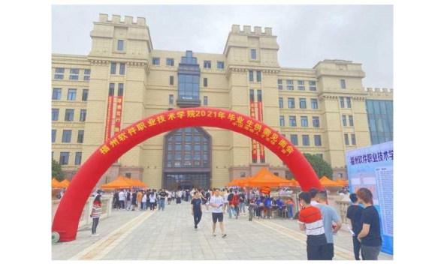

（三） 创新创业

学校积极响应国家号召，重视创新创业人才培养和孵化，开展了形式多样的创新 创业教育活动。学校高度重视创新创业教学改革和服务工作，以促进专业内涵建设和 学生发展，建设创新创业型学校为目标，把学校创业，学生创业及孵化作为工作重点。

学校成立福州软件职业技术学院创新创业工作领导小组，贯彻落实上级部门相关 创新创业的部署要求，指导、督促、检查学校创新创业工作进展和落实情况。

学校制定出台了《福州软件职业技术学院大学生创新创业教育工作实施意见》 、 《福州软件职业学校创新创业教育改革实施方案》 、《福州软件职业技术学院大学生 创新创业教育学分认定管理办法》 、《福州软件职业技术学院鼓励学生创新创业实施 细则》 、《福州软件职业技术学院技能竞赛奖励与管理办法》 等政策文件，从学分认 定、赛事管理等方面为在校生提供创新创业竞赛的支持，调动了学生参与的积极性。

学校开设《大学生创新创业指导》 、《创新设计方法论》 、《创新创业教育》 等 课程作为通识教育必修课。学校健全创新创业教育课程体系以创新创业教育全面融入 人才培养全过程为指导，以创新创业教育改革为切入点，以培养学生创新精神、创新 创业能力为目标，全方位推进创新创业人才课程体系建设。

鼓励我校学生积极参加各类创业活动和竞赛，落实“第七届互联网＋”大赛工作， 推动“挑战杯”比赛的参加工作，加强对“海峡两岸大学生创业大赛”的参赛培训指 导工作。学校自启动大赛工作以来，各系部积极推进，在校学生以及毕业校友都踊跃 参与，在第七届“互联网+”大学生创新创业大赛中，我校参赛项目共 221 项，参与 学生人次为 998 人。根据各系部参赛项目实际情况，由系部指导教师推荐优秀团队项 目作为种子项目进入校赛遴选。通过校级评选，从 221 个参赛项目中选出 8 个项目备 战省赛，并对相关项目做好后期跟踪，组织专家团队开展线上、线下 8 场辅导。学校 将以“互联网+”大学生创新创业大赛为基础，积极推动学校创新创业教育的发展， 进一步做好组织参赛工作，不断提高创新创业教育质量。

学校正在规划建设约为 2500 ㎡的创新创业基地，创新创业基地将结合投资方网 龙网络公司的企业优势，引进企业创业指导教师，预计建设集大学生创业培训、创业 孵化、创业服务功能于一体的创业园区，吸引大学生创业团队入驻创业。园区具体功 能规划有： 项目孵化区，提供生产经营场地、基本办公条件和后勤保障服务； 管理服 务区，负责创业孵化园区的发展规划和管理服务工作； 资源共享区，规划设立： 创业 成果展示厅、多媒体会议室、创业团队辅导室、大学生创业俱乐部、创业沙龙活动室、 创业洽谈室、创业沙盘演练室、职业生涯规划咨询室等场所服务大学生创业团队； 特 色学生街，免费提供生产经营场地，重点面向现代物流、图文印刷、创业咖啡、二手 商店等。

（四） 学生助学

根据财政部、教育部、人力资源社会保障部、退役军人部、中央军委国防动员部 关于印发《学生资助资金管理办法》 的通知（财科教〔2019〕 19 号） 、《福建省教育 厅等九部门关于印发〈福建省家庭经济困难学生认定办法（试行） 〉的通知》 （闽教 学〔2019〕 21 号） 、《福建省教育厅关于做好 2021-2022 学年学生资助工作的通知》 （闽教学〔2021〕 28 号） 、《福建省教育厅等四部门关于调整职业院校奖助学金政策 的通知》 （闽教学〔2019〕 23 号） 、教育部 财政部《关于印发〈本专科生国家奖学 金评审办法〉 的通知》 （教财函〔2019〕 105 号） 、福建省教育厅《关于下达 2021 年国家奖学金和国家励志奖学金名额的通知》 （闽教学〔2021〕 27 号） 、福建省学生 资助管理中心《关于做好 2020-2021 学年福建省高校国家奖学金及国家励志奖学金评 审工作的通知》 （闽教助中心〔2021〕 22 号） 、福建省学生资助管理中心《关于做好 2021 年家庭经济困难学生量化认定工作的通知》 （闽教助中心〔2021〕 27 号） 等文 件的规定，我校在结合学校实际的基础上，本着公开、公平、公正、择优的原则，在 上级主管部门下达的名额指标内按规定程序认真组织国家（励志） 奖学金、国家助学 金的申请评审工作，确保奖助资金真正用于品学兼优以及家庭经济困难学生身上。

在实际工作中深入思考、积极探索，初步形成了一套具有学校特色的资助工作体 系。2020-2021 学年我校共拟推荐国家奖学金 6 人（其中一名学生为差额推荐对象） ， 累计金额 4.8 万元，拟推荐国家励志奖学金 86 人，累计金额 43 万元； 拟受助困难学 生达到 552 人，受助学生约占在校生的 7.51%，其中特困学生约占 3.36%，困难学生 约占 4.15%。确保应助尽助，一个都不能少，一项都不能漏，使我校贫困学生都能够 顺利完成学业。

（五） 校园文化建设

学校搭建多彩舞台，构建校园文化，推进素质教育。团委依托学生会、学生社团 管理服务中心、学生自律管理中心、融媒体运营中心、学生活动管理中心、学生志愿 服务管理中心六大学生组织，在校园内广泛开展富有教育意义，师生喜闻乐见的文体 活动，同时活跃校园文化气氛。以一年一度的“增强团员意识教育”“文体艺术节” 和“职业技能节”为活动主线，一方面开展丰富多彩的文体活动，一方面通过校园APP “福软通” 、“福软团委”微信公众号和“福软广播电台”做好线上宣传、引导和学 习工作，努力营造有特色、和谐、向上的校园文化氛围； 同时积极将校园文化建设与 专业挂钩，使其内容深化、内涵升华，让校园真正成为师生健康成长的乐园。

表5 本年度学校开展的学生活动情况表

|  |  |
| --- | --- |
| 2020 年 9 月 | 活动 |
| “走进班级，融入集体”心理健康活动 |
| “用热血拯救生命，用爱心点燃希望”无偿献血活动 |
| 2020 年中秋国庆主题活动 |
| 2020 年 10 月 | “2020 年迎国庆跑”国旗七天跑系列活动 |
| “心健康，身和谐，我行动”世界卫生日活动 |
| “一手玉壶光转，瞬间窈窕佳人”美甲活动 |
| 2020 级迎新晚会活动 |
| 2021 年 11 月 | 第十六届校园十佳歌手大赛活动 |
| 2020 年红色经典诵读活动 |
| 环教 DIY 手工体验小摊 |
| “用鲜血点燃希望，用爱心回馈社会” 主题活动 |
| 导盲培训活动 |
| “ 目标校园高地，等我集合打团”王者荣耀比赛活动 |
| 2020 年 12 月 | “增强团员意识教育”主题活动 |
| “品古风古韵，溯中华文明”古风展活动 |
| “贝联珠贯，书香长存”图书整理活动 |
| “斗智斗勇，桌面博弈”三国杀高校联赛 |
| “校规校纪我先行”主题活动 |
| 格林环境保护协会环教活动 |
| 志愿者宣誓大会活动 |
| “文明修身工程”主题活动 |
| “环保路上，你我同行”格林十四周年庆活动 |
| 挑战地心引力，引爆篮球魅力 |
| “与卿共赴 游园寻梦”元旦游园会活动 |
| 2021 年 3 月 | “迎党百年华诞，扬雷锋精神” |
| “地球一小时”格林活动 |
| 2021 年 4 月 | “烈士陵园祭扫志愿者活动” |
| “忆峥嵘岁月品墨香美文”庆祝建党一百周年读书月系列活动 |
| “龙鳞桌游社新物集”桌游活动 |
| “天上星空地上飞象”夜光跑活动 |
| “为爱行走捐，夜跑护航在身边”志愿者活动 |
| “‘乒’出精彩， ‘创’赢未来”乒乓球比赛活动 |
| “激情绽放， ‘羽’你共享”羽毛球比赛活动 |
| 2021 年 5 月 | “学百年党史，唱百年红歌”五四红歌会 |
| 巧辨释理，谁“语”争锋 |
| “生命之源－水”环教活动 |
| “清洁家园，垃圾分类”保护母亲河活动 |
| “悠悠爱党心，浓浓敬老情”敬老院志愿者活动 |
| “WOW～ 哇 心陪伴，心成长”525 心理健康月活动 |

|  |  |
| --- | --- |
|  | “童心向党伴我成长，敢为人先乐于奉献”志愿者活动 |
| “次元决斗”动漫晚会活动 |
| 2021 年 6 月 | “低碳生活，绿色出行”环教 |
| “花开满盛夏，青春致百年”毕业季活动 |
| “走进森林世界”环教活动 |
| “献血献爱心，血浓情更浓”活动 |
| “百年正芳华，青春忆初心”社团风采展活动 |
| “益暖童心”回收塑料瓶活动 |
| 2021 年 8 月 | “强堡垒，做先锋，树形象，强体魄”军事技能比武活动 |

案例 **2**： “聲”而无惧， “城”载梦想—第十六届十佳歌手决赛圆满结束

2020 年双十二的晚上，福软风雨长廊的舞台又迎来了一年一度的音乐盛宴，赋予 新内涵，注入新活力，青春不老的情怀，让属于舞台的青年们激情澎湃，沐浴阳光， 传递正能量，在平凡的学习生活中，闪烁着不平凡的梦想，体现着当代大学生的精神 风貌和青春风采。

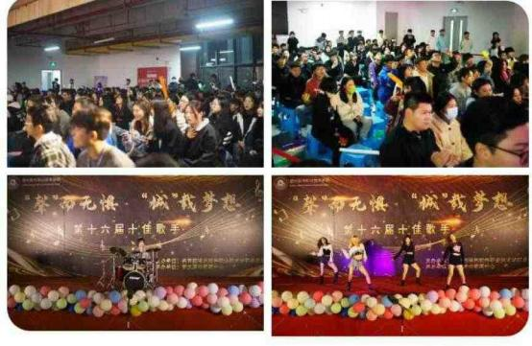

（六） 学生素质教育

为了更好地贯彻落实以人为本的科学发展观，加强学生的素质教育，学校制定了 学生课外素质教育及综合测评办法，将学生的管理与教育紧密结合，把教育落实于日 常管理中，实现管教结合，全面提升学生的德、智、体、美、劳等综合素质。此外，

重视新生入学第一课和心理健康发展。

1.入学教育

学校在新生的入学教育上，开展了系列主题班会教育以及专题教育活动等各项素 质教育工作，主要包括： 奖助贷政策宣讲教育、安全教育、适应性教育、专业教育、 学籍教育、学生手册教育、心理健康教育。此次系列活动，新生共 2848 人次参与了 入学教育，分别为 14 位辅导员所在的智能产业学院、游戏产业学院、建筑工程系、 容艺影视产业学院和经济管理系共计 27 个专业的新生。不断强化新生的专业意识、 责任意识和学业规划意识的教育质量。

（1） 奖助贷政策宣讲教育

为了让学生深入地了解到奖学金、助学金、勤工俭学、生源地贷款的具体内容及 诚信的重要性，开展一系列主题宣讲，更好地贯彻落实国家资助政策，发挥资助育人 功效。

（2） 安全教育

以“保障”为重点，围绕消防安全、交通安全、宿舍用电安全、预防电信诈骗、 网络安全、禁毒教育、防艾滋病、防邪教等内容，通过线下的主题班会、宿舍走访等 活动与新媒体平台线上知识普及相结合，深化学生对安全知识的理解，强化学生的安 全意识，培养学生健康有序、安全自律的学习生活习惯，让安全教育入脑入心入行。

（3） 适应性教育

适应性教育是大学新生入学教育的重要内容，目的是让新生尽快熟悉学校，熟悉 所处环境，尽快适应大学生活，在较短的时间适应新的学生生活。主要活动包括： 熟 悉校园内的主要建筑及常去的场所，顺利坐公交车到达中心城区及车站，与同学和睦 相处的方法和处理同学间矛盾的方法，大学生活学习方式研讨等。

（4） 学籍教育

围绕学籍的定义、意义和重要性，对学生进行学籍管理规范化的知识普及。

（5） 专业教育

向新生介绍专业培养目标、课程设置、教师队伍状况、就业前景、就业发展方向 等等。让学生了解本专业学习方法、思想方法、就业方向、就业岗位应具有何种素质 和能力等，使新生初步树立热爱专业的思想，为今后的专业学习打下良好的基础。

（6） 学生手册教育

充分熟悉学生手册基本内容： 学籍管理、违规处理、资助管理、 日常管理等。各 专业结合军训，针对本专业实际，认真组织新生学习《福州软件职业技术学院入学指 南》 。

（7） 心理健康教育

初入大学时期被称为心理“断乳期”，大学新生极易产生各种不良心理。开展以 心理健康为主题的班会教育，借助院心理咨询中心的新生心理健康知识宣传，加强学 生的心理引导和健康教育； 新生入学接受心理健康教育，有利于学生以正确的心态面 对新的学习、生活，更有利于防止今后有关心理问题的发生。学校邀请有关专家为新 生做心理健康方面专题报告，解答学生中的各类心理问题，引导学生形成健康、良好 的心态，做好心理的调适，提高广大学生的心理免疫力，帮助新生尽快适应大学生活。 各班级形式多样地开展新生心理健康教育。具体： 正确应对常见的心理困惑； 熟知学 校现有的心理健康缓解途径； 树立正确的爱情观等。

（8） 疫情防控常态化管理

线上授课期间，撰写疫情防控期间学生管理相关制度，建立疫情防控学生管理领 导小组，精准掌控学生实时所在地、实时身体状况，对于每日异常情况及时跟踪调查 反馈。密切关注网络舆情信息，守好意识形态和网络安全，进一步强化意识形态和网 络舆情监控责任，做好舆情应对、引导和及时报告工作。

毕业生返校参与毕业事宜期间，出台学生返校相关管理制度，建立返校防控学生 管理领导小组，通过学生递交返校申请材料。层层审批申报，确保校内外师生返校时 的健康安全。在此期间，加强了舆情研判、监测和处置，充分做好政策宣传工作，及 时制止学生在返校期间发表不当言论，做好舆情应对工作。

（9） 党的知识教育

学校开展了新生党的知识启蒙教育活动，鼓励新生积极向党组织选拔，推进学生 党支部建设工作。

案例 **3**： “学百年党史 唱百年红歌”五四红歌会圆满落幕

薪火相传中国梦 一腔青春心向党

百载春秋如画卷，华夏腾飞著巨篇！ 为增强青年大学生的爱国热情，弘扬社会主 义核心价值体系，营造和谐向上、健康文明的校园氛围，展现当代大学生斗志昂扬、 积极奋进的精神风貌，校团委学生活动管理中心于 2021 年 5 月 9 日 18 时在教学楼 D 区舞台二楼隆重举办第十六届“学百年党史 唱百年红歌”五四红歌比赛。

无悔的青春传承精神

校党委副书记刘建华、学生工作处处长林艺勇、副处长林海、团委书记王李沙、

团委副书记卓白云、各院系党总支副书记、团总支书记及全体辅导员出席本次比赛。 全校共 20 支代表队伍，1200 余名学生参加比赛。

歌唱祖国 歌唱信念

比赛伊始，学生活动管理中心歌手队激昂的歌声将现场气氛推向了高潮，比赛就 此拉开帷幕。五四精神传薪火，激扬青春献祖国。通过这次活动，不仅使福软学子对 党和国家有了更深的爱和敬意，展现了福软青年学子们的青春活力，更用歌声表达对 革命先烈的缅怀，庆祝中国共产党成立 100 周年。作为新时代的青年，让我们担负起 振兴祖国的历史责任，用坚定的信心撑起中华民族的精神脊梁； 把那一种精神、那一 份信念、那一缕魂魄全部融入到我们的血液里，把最宝贵的青春贡献给我们所热爱的 祖国，为实现中华民族的伟大复兴而努力奋斗！

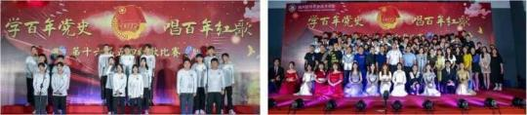

2.心理咨询

2020-2021 学年心理立项《基于信息化模式下心理育人工作“133”新模式构建 》

项目获市委教育工委“三全育人”综合改革试点工作重点项目立项。学校将大学生心 理健康教育纳入学校人才培养体系，充分发挥课堂教学在大学生心理健康教育工作中 的主渠道作用，建立相应的课程体系，开设《大学生心理健康教育》 必修课 2 学分， 共 32 学时，保证学生在校期间普遍接受心理健康教育，充分利用多种教学资源，方 便广大学生的学习。建立并不断完善学校、教学单位、学生班级、宿舍四级心理健康 教育工作网络，各系各部门具有明确的职责分工和协调机制。同时建立了一支以专职 教师为骨干，专兼结合、相对稳定、素质较高的大学生心理健康教育和心理咨询工作 队伍，学校配备专职从事大学生心理健康教育的教师 3 名，其中 2 名持有国家二级心 理咨询师证，兼职教师数名。完善心理健康教育与咨询中心的建设，占地 120 平方米， 新增 200 多本心理读物、宣泄器材和箱庭，设立了等候室、心灵书吧、团体辅导室、 个体咨询室、箱庭辅导室和宣泄台，为学生提供心理咨询服务。同时，为了更好地加 强心理健康知识的宣传，中心充分适应现代学生的需求和新媒体的形式，积极利用网 络平台进行心理健康知识的普及，在校园福软通平台开设心理网上预约功能，设立心 理健康教育公众号，推广心理健康教育知识，解答学生的疑问和困惑。此外，还开展 “525 大学生心理健康月活动” 、“世界精神卫生日”“世界睡眠日”“手工心灵疗 愈沙龙”等主题教育活动，举办心协成员、心理委员培训等课外活动。

2020 年 10 月至 11 月，学校在校生参与了瑞格系统的心理健康普查，2020 级新

生共 2847.00 人参与测试，普查率达 99.8%，通过普查使学生更好地了解自己的心理

健康状况，也有利于学校心理健康工作的开展。大二学生参与了 UPI 大学生人格健康

问卷、SCL-90（90 项症状清单） 测试； 大三学生参与了大学生职业倾向测试，为大三 学生参与实习工作和就业选择做好准备工作。

案例 4： “疫情之‘秋’” ，遇见平静的自己—手工心灵疗愈沙龙活动

九月的臆想吹动少年们初来乍到的心，却在最美好的时光遇上了不美好的疫情，

但治愈永不过时，2021 年 9 月 28 日－30 日，学校开展了“疫情之‘秋’”，遇见平 静的自己—手工心灵疗愈沙龙活动。此次活动旨在帮助我校学生在疫情背景下的开学 之初进行心理调适，提高学生的心理健康水平。

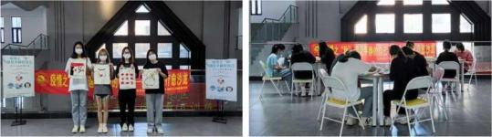

三、教学改革

根据学校总体部署，教育教学改革以建立现代职业教育体系为总目标，将“立足 福州，面向福建，辐射全国，服务新一代信息产业”作为学校发展的服务定位； 坚持 将校企一体化的产教融合模式作为办学根本突破点和特色创新的主体内容，以服务区 域社会经济发展及适应产业调整为发力点，以专业结构调整、校企资源整合为抓手， 以特色、优质、内涵发展和重点项目为关键，以“提升内涵建设”为核心，以“推进 教育综合改革”为突破 口，不断推进学校教育教学创新发展，为福建自贸区和福州新 区建设产业发展培养互联网研发、设计、运营一线的高素质技术技能型人才。

（一）外引内培，优化机制体制，落实人才强校战略

学校按照“尊重人才、激励人才、服务人才”为指导思想，坚持“加强培养、积 极引进、持续支持、稳步推进”的工作方针，持续打造一个权威高影响力大的专业群 带头人、教学科研能力强的骨干教师、基础牢潜力大的青年教师和行业企业大师名匠， 共同组成的数量充足、结构合理、质量优良、德技并修的高素质教师队伍，为学校可 持续发展奠定坚实的基础。

1.重视人才引进，加大招聘力度

面对人才引进工作的高难度挑战，学校持续深入推进人才强校战略。加大招聘的

宣传力度，扩大学校的社会影响力，形成重视人才、尊重人才、支持人才的良好氛围。 一方面线上网络招聘多渠道同步进行，信息发布不仅限于学校官网，更与海峡人才网、 高校人才网等专业招聘网站加强合作，同时发挥微信公众号的推广作用，常年投放人 才招聘广告； 另一方面线下招聘推行“学术大师+创新团队”的高层次人才队伍建设 模式，由引进的特聘教授领衔组建团队，常态化开展人才引进、人才招聘工作，实现 “以才引才、以才育才”地集聚效应。一年来通过各种渠道方式，招聘各类各专业教 职工 119 人，引进高层次人才 4 人，充实了学校专任教师和专业带头人。

2.加大教职工培养力度，提升师资队伍专业水平

（1） 德技并修，提高教职工师德师风素质

引导教职工确立崇高的人生境界，全面提升职业道德水平，以培育优秀人才、发

展先进文化和推动社会进步为己任，自觉履行教书育人的神圣职责。学校非常重视对 教职工的思想道德教育，积极引导教职工树立正确的人生观、价值观和世界观。根据 省市教育部门的有关文件要求，学校成立了师德师风专题教育工作小组，党委书记、 执行校长任组长，认真开展以“树立时代楷模，争做四有好老师”为主题的师德师风 专题教育活动，活动内容包括： 1、深入开展新时代主题思想学习活动； 2、改革教学 科研评价，坚持把师德师风作为第一标准； 3、开展师生书画摄影作品展活动； 4、开 展“教学质量提升月”活动； 5、开展“关爱学生”“社区共建”主题帮扶活动； 6、 组织开展育人先进工作者暨“最美教师”评选表彰活动； 7、完善师德治理体系建设 活动。一系列活动的开展均取得良好效果。

案例 5： 中国教育网络电视台报道我校马克思主义学院副院长吴海礁教学事迹

2021 年 8 月 2 日，中国教育网络电视台发文报道我校马克思主义副院长吴海礁的

教学事迹，文章名为《让学生念念不忘的思政老师》 。文章中提到，吴海礁老师带领 思政部全体教师运用校企资源，依托校外科技公司的技术资源，在“VR 红色教育+思 政教育”模式中大胆探索，推进学校“互联网+思政”和 AI 课件的项目建设，并擅长 将当下时事热点与教学知识相结合，让思政课“既有意义又有意思”。在教书育人的 过程中，吴海礁老师不仅教给学生知识，还以自己的个人品格影响了无数学生。

如何成为一名优秀的思政教师？ 是吴海礁老师一直思考的问题。他一直在做的，

就是秉持着教书育人的信念，把思政课堂放到学生人生的成长之路中，在学生心灵埋 下了真善美的种子。浇浇水，施施肥，不断线，做好学生难忘的“引路人”，以欣欣 向荣之势， “活”出育人正能量。

17

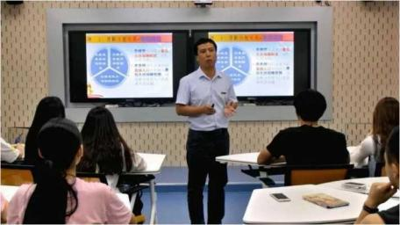

（2） 更新理念，提升教职工实践创新能力

注重养成并巩固教职工“以人为本”的理念，实现从“以教师为中心，以课堂为

中心”转变为“以学生为主体，教师为主导”的教育理念，注重学生能力培养，着力 提升学生的学习能力、实践能力和创新能力。学校积极推进教学模式的改革，率先进 行线上线下学习模式的尝试，并将 VR 技术、AI 课件应用到实际的教学实践中，取得 了很好的效果。

（3） 注重培训，努力提升教职工教育、教学、专技能力

加大教职工培养力度，努力提升教职工教育、教学、专技能力，制定完善校本培

训体系，注重专业带头人、骨干教师的培养力度，为青年教师提供各类校内外培训机 会。今年重点开展以下学习培训： 一是组织 45 名青年教师参加新教师岗前培训； 二 是组织 18 名教师参加教育管理课程培训； 三是选派 3 名优秀青年教师参加教学教研 能力提升培训； 四是选派 2 名青年骨干教师参加“2021 年师资闽台联合培养计划”培 训； 同时，全院教职工与网龙公司企业员工在同一网络平台（99 游） 学习，通过 99 游 E-learning 窗 口在线学习课程、收听讲座，及时了解网龙公司前沿技术理论的发 展动态，实现了学习形式丰富化及学习工具简单化，教职工可利用手机随时随地学习。

学校注重教职工队伍专业技术能力的提升工作，为教师创造职称评审的必要条

件，鼓励教师积极参加职称评审，提升专业技术水平，2021 年共有 11 人参加职称评 审并顺利取得职称证书，其中中级职称 9 人，高级职称 2 人。同时还加大了对新进教 职工的培训力度，举办新入职教职工培训会，共有 64 人参加，会上不仅向新进教职 工解读学校人事制度和教务相关规定，还邀请到校办公室主任和马克思学校副院长分 别向大家上了师德师风和“四史”教育课等。通过对新进教职工的培训，帮助他们转

换角色，快速成长。

案例 6： 学校召开 2020 年新进教职工座谈会

为了进一步加强青年教师队伍建设，更深入地了解新进教职工入职以来遇到的问

题和困惑，提高新进教职工工作积极性和归属感， 2020 年 9 月 15 日，学校召开立德 树人奋进担当，教育脱贫托举希望 –2020 年新进教职工座谈会，学校党委书记王卫旗、 执行校长俞发仁、副校长王秋宏、党委副书记刘建华、各二级教学单位和职能部门新 进教职工参加会议。

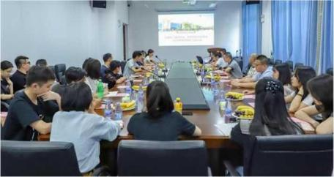

俞发仁执行校长首先代表学校对新进教职工表示热烈欢迎，然后从职业教育特

点、立德树人的根本要求和师资队伍建设中的思想政治建设等方面，鼓励新进教职工 通过集中专题学习、利用现有平台学习等方式，在不断地培训、锻炼中提升自身职业 素质，夯实专业功底，提升教学和信息化教育水平。人力资源部黄爱环副主任从学校 办学理念、办学定位、发展现状等方面向新聘教职工简要介绍了学校概况。

随后，校领导与新教师进行互动交流。各位新老师依次自我介绍并提出入职以来

遇到的教学、工作和生活上的问题。针对新聘教职工提出的问题，王秋宏副院长代表 学校耐心地一一进行解答，并表示学校会为教职工的发展做好保障工作，减少教职工 安心教育教学的后顾之忧。王秋宏副院长还从当前职业教育发展环境，分析民办高职 发展面临的机遇与挑战，号召新进教师积极融入、全力输出，齐心协力促进学校科学 发展上水平。

最后，新教师进行入职宣誓。在鲜艳的五星红旗下，全体参会教职工在经济管理

系游筱婷老师带领下进行了庄严宣誓，旨在牢记教师使命，恪守教师道德，传承校训 精神。

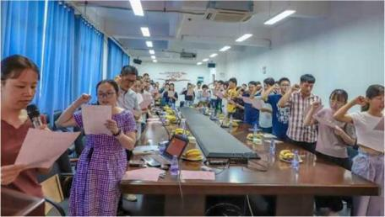

3.打通校企界限，加强兼职教师队伍建设

（1） 打通校企界限，实现校企师资互融互通

持续引进网龙公司的能工巧匠到学校担任相应的职务，承担相关教学任务，参与

学校教学建设、专业建设等工作。邀请京东物流公司等与学校深度合作企业的能工巧 匠进学校授课，打通校企界限，实现校企师资互融互通。本年度来共引进和邀请到 45 名企业的能工巧匠。

（2） 加强兼职教师队伍建设

学校根据《兼职教师聘任管理办法》 聘请行业（企业） 高管、技能大师、能工巧

匠和社会中高素质的专家、专业技术人员和高技能人才担任兼职教师，实现校企互兼 互聘，构建专兼结合的师资队伍； 推行校企“专业双带头人”模式，邀请行业（企业） 高管、技能大师等 29 人到我校担任企业专业带头人。

（二） 调整优化专业，构建“数字”特色的专业结构

学校按照“服务数字产业、对接福州紧缺、融合产教优势、促进特色发展”的指 导思想，稳步调整优化专业布局和结构。学校现有智能产业学院、游戏产业学院、容 艺影视产业学院、建筑工程系、经济管理系和公共基础部、马克思主义学院 7 个二级 教学单位。专业规划与建设对接福州经济和产业发展，形成对接“数字福建” 、“数 字福州” ，服务数字经济发展专业体系，形成涵盖以电子信息大类、文化艺术大类为 主，土木建筑大类（BIM 方向） 、财经商贸大类为两翼，建设软件技术、人工智能、 游戏设计、虚拟现实技术应用、数字文创、智能建造、互联网经济等七大专业群，形 成以全日制高等职业教育、五年制职业教育（中高对接） 、“二元制”人才培养职业 教育等多种类型人才培养模式的职业教育体系，为福州“数字经济” 、“数字福建”

的建设培养高素质技术技能型人才。

表 6 2021 年新增专业一览表

|  |  |  |
| --- | --- | --- |
| 电子与信息大类 | 510209 | 人工智能技术应用 |
| 土木建筑大类 | 440404 | 建筑智能化工程技术 |
| 教育与体育大类 | 570303 | 运动训练 |

（三） 重视课程建设，落实立德树人根本任务

1.思政引领，落实立德树人任务

立德树人是高校全面贯彻党的教育方针，培养德智体美劳全面发展的社会主义合 格建设者和可靠接班人的根本任务。落实这一根本任务，就要立足于课程建设，在课 程实施中提升立德树人人才培养质量。

为进一步加强学校课程思政建设，充分发挥课堂教学主渠道育人作用，落实立德 树人根本任务，学校依据《福州软件职业技术学院关于推进课程思政建设的指导意 见》 ，组织开展 2021 年课程思政示范课教学竞赛，深入挖掘每门课程的思政元素， 强化课程育人目标和思政育人目标的有机融合，加强课程教学内容设计，开展课程实 践环节的思政创作，在实践中考核提升，挖掘典型案例汇编成册。同时， 紧密围绕 “培养什么人、怎样培养人、为谁培养人”这一根本性问题，构建“必修课+专题讲 座+精品视频+社会实践+社团活动+公益服务”六位一体思想政治理论课课程体系，全 面推行课程思政育人改革； 依托福软通平台，引入精品红色资源，开辟“思政课” 、 “福软党建” 、“爱国主义教育” 、“感动中国”等爱党爱国教育新渠道； 依托大数 据，构建“基于信息化模式下心理育人工作‘133’新模式”； 开展“‘互联网+1+4’ 混合式高职思政教育教学模式构建与实践”改革，创新互联网+、VR+大思政教学模式。 通过线上线下、理论实践、课内课外、校内校外的有机融合，让爱党爱国教育入脑入 心，落实立德树人根本任务。2019 年 12 月，公共基础部陈彩虹老师参加由中共福州 市委教育工作委员会办公室组织的“福州市属高校思想政治理论课优秀教学课件比 赛”获得三等奖。2020 年 5 月，我校学生参加福建省高校思想政治理论课教学指导委 员会高职分指委、福建省高职院校思想政治理论课建设联盟主办的“福建省高职学生 学习马克思主义理论在线知识竞赛”，获得一等奖 3 名，二等奖 13 名，三等奖 22 名。 2020 年 12 月，我校教师陈彩虹、薛小英参加由中共福州市委教育工委办公室组织的 “2020 年市属高校思政课教学比赛”分别获得二等奖、三等奖。2021 年 8 月 28 日， 叶镇国报送的微课《为实现中国梦注入青春能量》 和陈彩虹报送的微课《解读脱贫攻 坚战中的中国精神》 获得福建省“三个百堂”高校思想政治课精品课项目。

案例 7： 我校成功举办 2021 年课程思政示范课教学竞赛

2021 年 6 月 1 日，我校组织开展福州软件职业技术学院 2021 年课程思政示范课 教学竞赛。执行校长俞发仁、校长助理、教务科研处处长林土水、党委工作部、党委 宣传部部长郑凯源担任评委。

本次比赛，各教学单位共推荐 13 名参赛教师，竞赛主要包括课程思政教学设计 材料评分和课程思政现场比赛两个环节。比赛过程中，参赛教师分别从不同的角度将 思政元素融入专业课程，语言简洁流畅，教态大方得体，展示了各自的教学风采和教 学功底，做到了将课程教学和思政教学有机融合，充分体现了我校在课程思政教学改 革成果。

校长助理、教务科研处处长林土水对本次竞赛进行了精彩的点评，他肯定了参赛 教师的精彩表现，并向各位选手提出了在目标融合、思政元素挖掘、课程设计和教学 实施等方面的建议和意见。他指出在六一这个特别有意义的日子举办课程思政教学竞 赛，就是希望广大教师牢记教育使命，不忘育人初心，强化责任担当，锐意改革进取， 落实立德树人根本任务。

最后，执行校长俞发仁院长做了重要讲话，他强调： 本次课程思政示范课教学竞 赛有助于进一步推动我校课程思政的改革与发展，提升教师教学能力，达到知识传授、 能力培养、价值塑造“三位一体”的教学目标，进一步发挥课堂教学的“隐性教学” 育人主渠道作用。我校教师在今后的教学实践过程中，要深入理解“课程思政”的内 涵，以课程思政建设落实“三全育人”，打造专业教育与思政教育的协同效应，实现 专业课程与思政课程同心同向的育人。

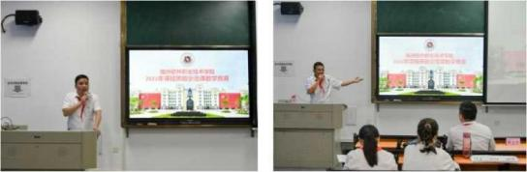

2.强化建设，提高教学服务水平

强化数字化教学条件。学校现有多媒体教室和实训配备讲台、投影仪、普米设备、 黑板、扩音等设备，采用联想云桌面系统，实现讲台电脑、投影仪和普米三方联动，

引入智慧职教和网龙现代教育技术和平台，信息化配备高，能满足本专业信息化课堂 教学需要。结合网龙 VR 技术，建设“VR+红色教育”“VR+安全教育””VR+心理健康

22

教育”“VR+职业教育”“VR+生活娱乐”体验区，建设 VRAR 智慧教室和京东校园 VR 实训中心，开展沉浸式、体验式、虚拟仿真教学。

为加强使用优质课程资源教学，充分利用国家和省级专业教学资源库，学校引进 智慧职教云平台，为广大职业教育教师、学生、企业员工和社会学习者提供优质数字 资源和在线应用服务，促进职业教育教学改革，扩展教与学的手段与范围，提高教与 学的效率与效益，推动学习型社会建设。近年来学校开展了数字化课程资源建设，开 发公共基础课程资源 18 门，专业基础及专业核心课程 55 门，合计 73 门。2017 年 6 月，9 门课程被福建省教育厅评为第一批继续教育网络课程，数量居全省第二。2019 年 12 月，学校申报的游戏设计专业教学资源库获得福建省教育厅职业教育第四批专 业教学资源库立项。2021 年，我校申报的《虚拟现实模型设计与制作》 和《建筑信息 化模型 BIM 技术》 成功获得福建省职业教育第五批精品在线开放课程立项建设项目。 与网龙网络有限公司等联合开发了《创新设计方法论》 、《软件测试技术》 、《游戏 测试技术》 、《VR 虚拟现实技术模型设计与制作》 （基础篇） （进阶篇） 、《虚拟现 实概论》 等 40 余本教材，其中，《VR 虚拟现实技术模型设计与制作》 被评为国家“十 三五”规划教材。

3.创新模式，提升人才培养质量

构建岗课赛证相融合课程体系，与行业企业一起按照“职业岗位→ 岗位能力要求 →职业能力标准→学习领域要求→教学目标（知识技能素质要点） →教学内容”的路 径，坚持立德树人，结合岗位任职对毕业生职业人文素质要求，确定专业培养目标、 计划学时与毕业要求、应获取的等级证书等，构建了“三线并行，四层深入，模块化 设计”（即理论教学体系、实践教学体系、职业技能证书三条线同步进展，课内技能 训练、专项技能（或课程技能） 训练、专业综合技能训练和岗位实习（认知实习、跟 岗实习和顶岗实习） 四个实践环节层层递进） 的课程体系。

按照项目导向、任务驱动、教学做一体要求，以学生为中心，开展“数字+课程” 改革，探索沉浸式、体验式、虚拟仿真教学，开发福软通平台，建设在校课程资源， 引进智慧职教平台，推广混合教学取得了一些建设成果。探索“一平台二导师” ，创 新校企双师教学新模式。疫情发生以来，智慧职教平台有力保障了学校开展的线下教 学的线上迁移工作，线上教学平稳有序，质量监控实施有效，教学质量保障得力。

近年来，学校教师参加福建省职业院校信息化教学大赛取得二等奖 2 项，三等 奖 3 项成绩； 参加福建省高等教育学会、福建省高校在线教育联盟合北京超星尔雅教 育 科技有限公司主办的“福建省高校第一届移动教学大赛”取得二等奖 1 项，三等 奖 1 项成绩； “互联网+1+4 混合式高职思政教育教学模式构建与实践”获得 2018 年职业教育省级教学成果奖二等奖。

案例 8： 我校成功举办 2021 年职业教育活动周

2021 年 5 月 22 日－6 月 1 日，我校成功举办了 2021 年“职业教育活动周”。职 业教育活动周期间，学校倡导技能宝贵，弘扬工匠精神，围绕主题“技能： 让生活更 美好”，开展了学生技能竞赛、工匠进校园、专题讲座、研讨会以及课程思政教学比 赛等系列主题活动，全院师生踊跃参与。

习总书记强调在全面建设社会主义现代化国家新征程中，职业教育前途广阔、大

有可为。职业教育活动周有助于不断增强我校职业教育的发展活力，我校将继续坚持 党的领导，坚持正确办学方向，着力探索为福州“数字经济”、 “数字福建”的建设， 培养以“互联网+”为主体的研发、设计、运营一线高素质技术技能型人才的高效路 径，培养更多适应经济社会需要的技术技能人才。

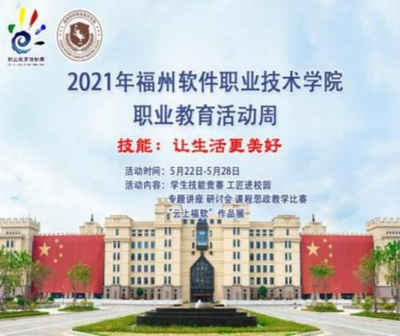

4.倡导数艺文化，提升人才培养规格

聚焦“数字产业化、产业数字化”要求，学校高度重视学生数字应用能力和创新 设计能力培养，强化学生数字素养和创新精神培养，提高人才培养规格。出版了教材 《数字应用基础》 、专著《创新设计方法论》 ，纳入学生必修课程，将 X 证书要求纳 入人才培养方案，明确“1+2+X”证书要求，即“毕业证书+福建专项能力鉴定+网龙

创新设计方法论+若干职业能力认证” 。目前我校有 30 个福建省 1+X 证书制度试点项

目，并获得 2020 年现代职业教育质量提升计划中央专项资金奖补 115 万。

近年来，学校在坚持“以数字为基础”“以设计为导向”的办学理念的影响下， 秉承“厚德笃行、励学强技”校训，逐步形成了以时代需求为号召、以学生发展为中 心、以创新设计为导向、以校企融合为支撑的“数艺”文化。

学校将数艺文化渗透校园精神文化体系、人才培养模式体系、课程体系及校园物 质文化体系的建设，将数艺文化融入新时代学校党建工作、思想政治教育工作、教研 教改的全过程以及校本资源的开发与利用。打造以“创新设计”驱动创新培养、以 “非遗”传承驱动文化育人、以数字技术驱动提高教学质量的人才培养体系。推进数 艺文化与第一课堂和第二课堂相结合，丰富课内外教育教学实践。在创建校园物质文 化和精神文化的过程中，坚持以“数字+艺术”为导向。逐步形成了“四个融入”“三 个驱动”“两个结合”“一个核心”即“四套组合拳”的育人模式，着力打造新时代 数字教育、艺术教育与专业教育相融合的数艺文化品牌。

（三） 深化产教融合改革，提升高水平专业群建设水平

学校不断深化产教融合改革，按照“一系一特色”要求，不断探索产业学院建设 背景下校企一体化高水平专业群建设路径，加强高水平专业群建设，坚持产教融合、 工学结合的办学制度，构建校企发展共同体，创新人才培养模式，不断提升专业群建 设水平。

2021 年，福建省教育厅、财政厅公布了“福建省高水平职业院校和专业建设计 划”名单，我校虚拟现实技术应用专业群成功入选高水平专业群 A 类立项建设项目。 2021 年《基于产教融合“六位一体”VR 技术专业群生产性实践基地建设与实践》 获 2020 年福建省职业教育教学成果奖一等奖； 《“设计方法论”驱动下软件技术专业校 企联动人才培养模式探索与实践》 获 2020 年福建省职业教育教学成果奖二等奖。

经济管理系加强同京东集团、利莱森玛等企业合作办学，建设京东校园实训基地， 开展虚拟仿真教学； 建筑工程系开展与厦门海迈科技股份有限公司等合作，加强专业 数字化改造升级，提升人才培养质量。智能产业学院和游戏产业学院充分发挥举办方 网龙网络公司在技术、人才和产业等方面的优势，校企共同开展产业学院建设，制定 了“网龙数字化工程师培养计划”总体方案和“网龙数字化工程师培养计划”试验 班实施办法，开展以“网龙技术标准引领、行业企业合作就业、教学生产有机融合、 能力逐级递进”为主要特征的人才培养模式改革。

案例 9： 产教融合背景下虚拟现实技术应用专业群

“一企一轴四平台”人才培养建设

随着经济社会转型发展深入推进，2019 年国务院印发《国家职业教育改革实施方 案》 ，对职业院校人才培养提出了新的更高要求。学校虚拟现实技术应用专业群建设， 充分利用举办方福建网龙计算机网络信息技术有限公司在产业、技术、人才等方面的 办学优势，有效串联政、行、企、校优质资源，在产教融合背景下，率先开展“一企 一轴四平台”深度合作建设，启动网龙数字化工程师人才培养计划，经过 5 年多实践， 在专业建设、课程建设、协同创新育人、社会服务等方面均取得丰硕的成果，具有一 定的示范和引领作用。

“一企一轴四平台”模式通过以与行业龙头企业网龙公司通过共同建设虚拟现实 技术应用专业群生产性实践教学基地的为主轴，形成的“六位一体”服务专业群生态 链，共同搭建“福建省VR/AR行业职业教育指导委员会” 、 “福建VR职业教育公共实 训基地”、“国家级生产性实训基地”和“国家级师资培养培训基地”四个平台。校 企双方秉承“先进、创新、融合、开放”的原则，创联“政府、企业、行业、院校” 资源，形成产教融合发展共同体，以产业链需求为导向，服务VR技术相关行业、企业。 “一企一轴四平台”合作建设模式根据福建数字经济发展特色，结合虚拟现实产业结 构要求，开发新的职业技能培训项目，更新培训内容，确保基地技术、技能水平紧跟 社会发展需求，提高专业群建设水平，促进区域协同创新发展。

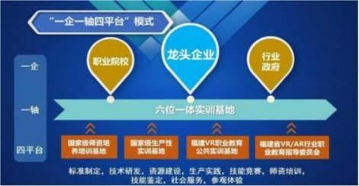

图 1 “一企一轴四平台”合作建设模式

经过四年多校企合作，我校与网龙公司有效的串联政、行、企、校资源，确立基 于产教融合下，虚拟现实技术应用专业群内率先开展“一企一轴四平台”的建设，在

专业建设、实践教学、人才培养协同创新育人、社会服务等方面均取得丰硕成绩，构 建产教融合发展共同体，以产业链需求为导向，服务 VR 技术相关行业、企业，根据 福建省经济特点结合虚拟现实产业结构要求，开发新的职业技能培训项目，更新培训 内容，确保基地技术、技能水平紧跟社会发展需求，提高专业群建设水平，促进区域 协同发展。具体如下：

1.人才培养质量得到社会各界认可，专业群内学生一次性就业率达到 98.4%，毕 业生回访满意度达到 98.45%，企业满意度达到 98.5%。

2.校企开发系列教材，共建资源制作中心，为企业完成慕课剪辑服务 497 门。

3.连续两年协同网龙公司协办福建省职业技能大赛“虚拟现实设计”组竞赛赛前 培训，服务省内参赛学生。

4.实践基地开展VR红色教育和学生技能培训服务，通过VR技术宣传红色教育，实 践教学基地共培训 100 余人省内外师资，接待 2000 余人次参观体验实践，举办VR学 习夏令营，来自香港的 400 余名师生和泉州工艺美术职业学院 269 名学生在基地研 修，受到一致好评。

案例 10： “设计方法论”驱动软件技术专业产教融合人才培养模式探索

学校的“设计方法论”驱动软件技术专业产教融合人才培养模式，以创新设计 为引领，“行业龙头企业标准引领、行业企业合作就业、教学生产融合、能力逐级递 进”为主要特征，深化产教融合校企双元育人。该模式充分融合行业龙头企业福建网 龙计算机网络信息技术有限公司 P3 岗位标准，通过获取企业原始需求与企业共同制 定人才培养方案，依据企业软件相关岗位的典型工作任务构建课程体系，共同开发教 学标准和渐进式项目实训体系。通过引入技术岗标准和生产项目，进行生产性教学及 评价改革，做到专业标准与企业技术标准的对接、教学过程与生产过程对接，考核标 准与企业评价体系对接。“设计方法论”驱动软件技术专业产教融合人才培养模式有 助于学生强化素质教育训练，提升人才培养规格，促进学生综合素质和能力协调发展。

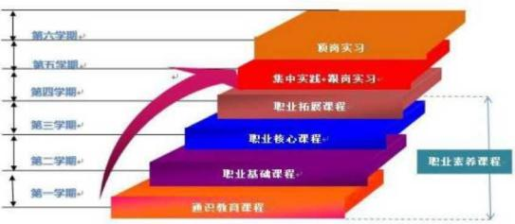

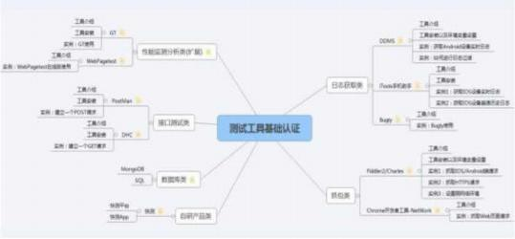

图 1 递进式多维度课程体系框架图

图 2 网龙技术（P 岗） 标准和规范

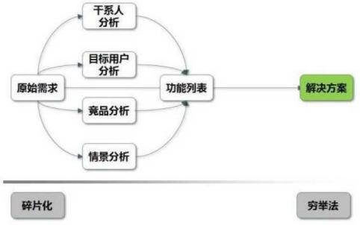

图 3 “设计方法论”的构成

经过多年的实践探索，“设计方法论”驱动软件技术专业产教融合人才培养模式 的办学成效逐步显现。软件技术专业校企联动培养模式实施以来，人才培养质量稳步 上升，专升本升学率逐步提高（2020 年达到 35%） 。校企联动畅通，尤其受到地方政 府、社会和企业的认同和肯定。

1.2017 年 7 月，软件技术专业被福建省教育厅确定为省级现代学徒制试点专业， 2017 年 12 月获得福州市政府奖补 138 万。

2.2017 年 7 月，软件技术专业 Java 程序设计课程教学团队设计的《Java 程序设 计》 课程被福建省教育厅评为精品资源共享课（创新创业教育与专业教育融合类） 。

3.2017 年 12 月，软件技术专业被教育厅确定为 2017 年福建省职业院校产教融 合示范专业点培育项目。

4.软件技术专业老师参加福建省教育 2018 年、2019 年“网龙杯”福建省职业 院校信息化教学大赛，其参赛课程《创新设计方法论——情景分析》 获得高职组信息 化课堂教学三等奖，《制作企业宣传演示文稿》 获得高等职业教育组二等奖。

5.教师团队共申请软件专利 20 余项，发表核心期刊、CN 论文 10 余篇。编著教材 8 部，其中“十三五”规划教材 3 部、OSTA 考试试题汇编 1 部。

6.人才培养质量显著提高。近年来涌现出许多优秀毕业生，他们在企业一线受到 用人单位的一致好评。如魏国清，2009 年毕业，现任福州宽腾网络科技有限公司，技 术负责人； 吴锦建，2011 年毕业，现任中共古田县泮洋乡委员会，党政办主任； 胡慧 鹏，2013 年毕业，现任福建搜索互动网路科技有限公司/产品经理； 黄少强，2017 年

毕业，现任福建网龙计算机网络信息技术有限公司产品运营专员。

案例 11： 解锁 5G 时代新型数字文创人才培养密码

——基于产教深度融合的融媒体产业学院建设实践探索

容艺影视产业学院是教育部中外人文交流中心首批人文交流容艺影视学院项目 共建院校和人文交流容艺短视频工厂项目共建院校。该项目采取产教融合方式，构建 “人文”与“专业”协调发展课程体系，融入行业优质教育资源，以影视学院和短视 频工厂为抓手，推动校企专业建设、人才培养、专创融合、国际交流、品牌传播等方 面进行深度合作。

近年来，容艺影视产业学院以共建专业为基础，以搭建“全媒体产教融合示范基 地”、“短视频工厂”为载体，采用与行业生产环境一致的实践教学空间，引入容艺 教育独有的“四等六维”人才培养模式，以及提供有效的保障机制，将学生培养成一 个具备宽广知识面、站在行业前沿、紧跟时代发展，并能够利用新技能实现与行业产 业接轨、与客户需求对接的应用型人才，解决院校当前在专业人才培养上的瓶颈问题。 同时，学校联合容艺集团同步构建双师工作站，为教师提供企业实践、行业培训，通 过邀请行业一线资深从业大咖进行经验分享以及企业实地工作实践，提高教师对于行 业的认知，对于新技术的掌握，对于教学模式的改进，从而整体提升双师队伍质量。

通过优化专业结构、创新人才培养模式、提升专业办学水平、创立创新创业孵化 基地四个方面，促进人才培养和产业需求全方位融合。“引产入校，以产促教”，构 建起“人才培养——人才经营——人才输送”的闭环，在符合高校课程体系标准的同 时，紧贴行业用人需求和发展趋势的市场化人才培养体系，整合专业集群，打造真正 意义上的产业学院，培养新型数字文创人才。

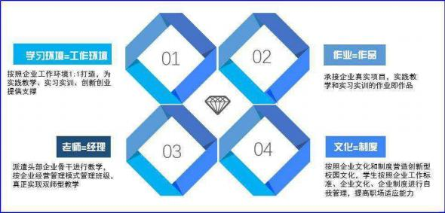

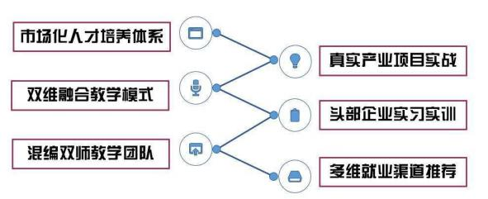

图 1 容艺“四等”人才培养模式

图 2 容艺“六维”人才培养模式

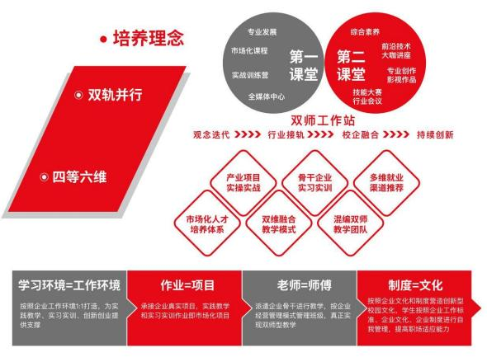

图 3 双师工作站

2019 年 10 月 30 日，我校游戏产业学院与福建天晴数码有限公司的合作项目，成 功入选福建省 16 个首批高职院校产业学院试点项目。2020 年 11 月 24 日，我校与福 建天晴数码有限公司合作建设的智能产业学院被福建省教育厅确定为福建省第二批 高职院校产业学院试点项目。学校是教育部中外人文交流中心首批人文交流容艺影视 学院项目共建院校和人文交流容艺短视频工厂项目共建院校（合作企业北京容艺影视 公司） ,2021 年 9 月容艺影视产业学院申报福建省第三批高职院校产业学院试点。

（四） 强化提质培优，促进学校内涵发展

近年来，学校办学成果显著。数字媒体技术专业被评为有国家级骨干专业； 虚拟 现实技术专业群实训基地被评为国家级生产性实训基地、省级公共实训基地、省级专 业群实训基地、省级大学生社会实践基地； 虚拟现实技术师资培训基地是国家级（省 级） 职业教育师资培训基地； 游戏产业学院、智能产业学院是省级高职院校产业学院 试点项目； 学校现有省级专业带头人 1 人，省级服务产业 VR 技术专业群 1 个，省级 产教融合示范专业 1 个，省级现代学徒制试点专业 4 个，省级专业资源库立项项目 1

个，省级精品在线开放课程 2 门； 学校获得省级职业教学成果一等奖 1 项、二等奖 2 项； 学校是省级 VR/AR 职业教育行业指导委员会秘书长单位，承担虚拟现实技术中高 职衔接人才培养方案开发； 与网龙网络有限公司等共同开发了《创新设计方法论》 等 教材 40 余本，其中， 《VR 虚拟现实技术模型设计与制作》 被评为国家“十三五”规 划教材。2021 年《福软学院： 塑造“虚拟”的育人世界》 《让学生念念不忘的思政教 师》 作为学校提质培优增值赋能典型案例在中国教育网络电视台“职教筑梦”国家级 公众号发布。

学校电子竞技运动与管理专业参加教育部大体协举办的大学生竞技联赛（CUEA） 英雄联盟赛获得全国总冠军； 参加腾讯英雄联盟 LCL 全国高校杯获得福建省冠军； 参 加英国大学生联盟邀请赛获得冠亚军； 容艺影视产业学院、游戏产业学院学子团队在 2021 年中国东南大数据产业园电竞争霸赛中荣获冠军。

案例 12： 我校荣获 2020 年中国大学生电竞联赛冠军

2021 年 1 月 16 日，福州软件职业技术学院获得 2020 年中国大学生电竞联赛冠军。 标志着学校电竞水平进入全国第一梯队水平。中国大学生电竞联赛”简称“CUEA” （China University E-sports Association） 是由中国大学生体育协会主办，教育 部唯一官方认可的中国大学生电竞联赛赛事将触达全国 2500 余所高校，覆盖学生达 500 万人次。中国大学生电竞联赛（CUEA） 与中国大学生篮球联赛（CUBA） 、中国大 学生足球联赛（CUFA） 专属校园名牌联赛。

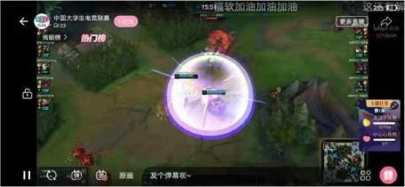



四、政策保障

（一）经费保障

严格贯彻执行《中华人民共和国教育法》 、《中华人民共和国民办教育促进法》 、 《中华人民共和国民办教育促进法实施条例》 《关于印发〈民办教育收费管理暂行办 法〉 的通知》 （发改价格〔2005〕 309 号） 、《福建省民办教育收费管理实施细则》 等有关规定，规范我校教育收费管理，维护我校师生的合法权益，为了严格规范财务 管理制度，进一步明确经济责任，制定《福州软件职业技术学院财务管理制度》 。

我校自 2005 年 9 月份成立以来，严格把控各项经费的收支，始终坚持以学生利 益为核心，在经费投入上始终坚持教学优先的原则； 2020 年度我校学费收入 3434.97 万元； 用于日常教学经费支出 1357.03 万元，占学费收入总额的 39.51%； 教学设备采 购 1861.34 万元，占学费收入总额的 54.19%； 为了给学生提供更好的教学环境，我校 于 2020 年度自筹资金 12237.40 万元用于长乐新校区基础设施建设，2021 年度将持续 投入。

（二） 制度保障

1.建章立制，科学决策，加强学校顶层设计

坚持和完善学校内部科学合理的管理体制，以章程为统领，始终坚持党政治核心 监督办学方向，实行董事会领导下的校长负责制，党委和领导班子直接参与重大事务 的决策，董事会、党委、学校领导班子三者关系明确，运行机制合理，实现决策权、 执行权、监督权的分离。通过董事会周例会、党政联席会议、院务会、教学工作例会 等加强学校阶段性目标方向、机制体制、教育教学、人事、校园建设和日常管理等方

面的研究部署，有力推进学校各项事业科学快速发展。

案例 13： 我校组织召开学校“十四五”规划编制工作动员部署会

2021 年 5 月 27 日上午，我校在行政楼 208 会议室组织召开学校“十四五”规划 编制工作动员部署会。学校党委书记王卫旗作动员讲话，俞发仁执行校长做工作部署。 会议由学校王秋宏副校长主持。学校领导，全院中层干部，以及各产业学院主任等共 45 人参加了会议。

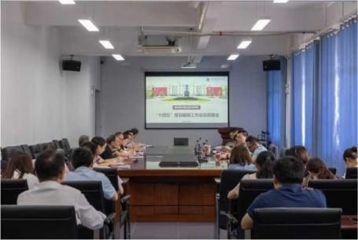

会上，执行校长俞发仁就编制学校“十四五”发展规划的指导思想、基本原则、 主要任务，以及规划体系、组织领导和责任分工、进度安排等进行了部署。他指出， 学校十四五规划编制工作，要遵守“前瞻性、可及性、系统性、民主性”等 4 项基本 原则，坚持“高质量发展、改革创新、协调发展、问题导向和有所突破”等 5 个理念， 制定规划编制工作时间表，绘制实施路线图。

党委书记王卫旗在动员讲话强调，编制十四五规划是贯彻习近平总书记关于教育 工作重要论述的发展蓝图，是主动适应职业教育改革发展要求的行动方案，是引领未 来 5 年学校各项工作高质量推进的工作路线图，对于学校发展具有十分重要的意义。

副校长王秋宏在主持讲话中强调，规划编制是一项全局性、系统性、综合性、前 瞻性的工作，任务艰巨，意义重大。他要求各二级教学单位，各职能部门要把会议精 神，重点是王书记的动员讲话、俞校长的部署说明学习领会好，贯彻落实好； 要统一 思想，提高认识，切实增强做好“十四五”规划工作的责任感、使命感和紧迫感； 要 迅速组建本单位、本部门“十四五”发展规划编制工作班子，精心组织、细化分工，

把规划编制工作落到实处。

2.强化人事制度顶层设计，提高教职工薪酬福利

为满足学校教育教学发展需要，深化人事制度改革，新设立了发展规划处、马克 思主义学院，并进行了相应人事调整，调整后新增行政管理人员 34 人。为进一步提 高薪酬福利，发展成果惠及教职员工，结合学校实际，真正从教职工角度出发，切实 采取措施，有针对性地完善教职工的薪酬福利措施。2021 年 1 月经校领导讨论，报董 事会审批后，提高了中层及以上教职员工的薪酬福利待遇； 2020 年 12 月经学校党政 联席会议讨论，报董事会审批后，从 2021 年 1 月起给予党总支副书记工作补贴。

3.加强信息化管理平台建设，提高管理效能

学校通过互联网和物联网来实现智慧化校园服务和管理，构建统一信息接 口、信 息无缝流通、智能适应的均衡化校园信息生态系统，实现智慧校园管理、智慧节能减 排、智慧学习服务等功能，避免信息孤岛，实现透明高效校务治理、丰富多彩校园文 化、方便周到校园生活和教学学习。综合应用大数据、人工智能等手段推进学校管理 方式变革，提升管理效能和服务水平。 目前已经完成智慧校园一期建设，学校智慧校 园一期建设项目通过一年时间地建设，构建融合网络、智慧管理、智慧服务于一体的 智慧校园。以学校自有校园 APP 福软通为入 口平台，搭建人脸消费一卡通系统、人脸 门禁、人脸考勤和物联网应用等综合智慧场景应用。

针对各系统集成困难问题，学校与举办方网龙网络公司物联网项目组共同研发了 MDM 物联网统一管控平台，作为中间层，对教学、办公和生活设施设备共计 1500 多个 点位进行物联管控。教室门禁、多媒体设备与课表智能对接； 空调根据课表、温度智 能管控； 窗帘根据课表、光线智能开关，实现智慧节能功能。学校智慧校园一期项目 获得福州市民办高等教育发展专项资金奖补 100 万元。

（三） 质量保障

1.教学管理有序，教学质量不断提高

在新冠肺炎疫情防控常态化背景下，学校坚持“制度完善，逐级落实； 项目渗透， 提升质量； 加强监督，循环改进”的思想，牢固树立“质量立校、特色兴校”意识， 规范教学管理，加强教学建设，推动教学改革，维护教学秩序，提高教学质量。

（1） 教学管理机构健全，管理队伍结构合理

学校建立了组织有序、管理高效的学校、教学单位二级教学管理机制，形成了分 管教学校领导——教务科研处——教学单位——专业教研室层层落实责任的教学管 理体系。同时，学校建立教学督导制度，设置教学质量监控与评价中心，统筹教学质 量监控与评价。各教学单位建立教学质量监控督导小组，对教学运行过程实施质量监

控。教研室以日常教学环节的监控和审查为主，严把各个教学环节的质量。形成了三 级教学监控体系。

学校现有专职教学管理人员 15 人，其中教务科研处 8 人，教学单位 7 人，学校 专职教学管理团队熟悉高职教育理念和管理规范，具有较强的业务能力和服务意识， 保证了学校整个教学工作的顺利开展。学校督导组由 3 位具有高级职称、富有教育教 学及管理经验的专家及 3 名专职教学质量管理人员组成，各教学单位督导组由主任、 副主任、党总支副书记、教研室主任、思政辅导员、教学秘书等组成，有效开展了各 类教学质量监控与评价工作。

（2） 教学管理制度完善，有效实施

在日常教学管理中，学校坚持以教学为中心，建立健全各项教学管理制度。逐步 完善了《教学管理文件汇编》 《教学质量监控与评价文件汇编》 ，在人才培养方案制 定、专业建设、课程建设、教学组织、教学运行、实践教学、考试考核、学籍管理、 创新创业、教学质量监控与评价和师资队伍建设等各方面进行全面规范，使教学管理 有据可依，有章可循。

（3） 教学运行平稳，教学有序规范

学校始终把教学过程管理和教学环节管理当作教学日常管理的两个重要抓手。本 年度坚持进行期初、期中、期末教学质量检查； 坚持执行听课制度； 开展督导评教、 领导评教、同行评教、学生评教； 定期召开师生座谈会； 建立了学生信息员队伍共计 108 人，每月收集意见建议，及时反馈处理； 挖掘了教学典型案例 111 件、学习典型 案例 190 件，并编撰成学期教学质量动态汇编，为教师评聘提供参考依据。确保了教 学秩序的稳定和教学质量的提升。

（4） 主动接受社会多方监督，学生满意度高

学校充分发挥用人单位和社会对教学质量的监控与评价作用。一是深入用人单位 顶岗实习企业发放调查问卷，收集用人单位对学校教学质量的意见和建议，了解用人 单位对高素质技能型人才的需求，及时反馈到教学工作中； 二是邀请用人单位参与学 校专业人才培养方案的修订，优化人才培养方案，提高人才培养的适应性。本年度， 基于教学诊断与改进评价模型，学校通过调查学生对五横层面人才培养工作的主客观 态度体验，明确了学生对学校人才培养工作的满意度为 96.64%，满意度高。

2.全面构建学校内部质量保证体系，稳步推进教学工作诊断与改进

学校成立了福州软件职业技术学院教学工作诊断与改进委员会，按照“需求导向、 自我保证，多元诊断、重在改进”的工作方针，遵循高职教育人才培养规律，切实履 行人才培养工作质量保证的主体责任，深化教育教学质量管理改革，创新质量文化建 设，确立质量竞争和质量责任意识，从关注质量结果转向更多地关注质量形成，强调

全员参与、全程贯穿、全面覆盖的质量管理，建立质量保障长效机制。以质量文化为 引领，以“五纵五横一平台”为基本框架，以学校“十四五”规划体系为基本依据， 确立质量目标体系和标准体系，制定工作路线图，完善“质量计划——质量控制—— 质量提升”管理流程，形成常态化、网络化、全覆盖、具有较强预警功能和激励作用 的内部质量保证体系，持续提高人才培养质量和办学水平。

（1） 在学校层面，将学校发展目标通过层层分解和压力传导的方式，传递到专 业、课程及教师层面，使目标上下衔接。以总目标为依据，进行年度任务分解，细化 学校层面相关标准，作为衡量目标达成度的标尺和底线。同时，科学设置和划分部门 职责，制定部门岗位工作标准，修改完善工作流程，优化内部治理结构，形成风险防 控机制。

同时，建立学校发展目标任务分解、实施、诊断、改进机制，将目标任务完成情 况纳入部门年度考核和干部任期考核。以年度为周期，分解和下达各部门目标任务， 借助诊改信息化平台呈现目标任务实施情况并监测预警。各部门以问题为导向，对部 门工作运行“8”字质量改进螺旋， 自我诊断，持续改进。学校建立各组织机构履行 职责的诊改制度，实施绩效考核，进行监督问责。

（2） 在专业层面，根据各学校发展规划，制定各专业建设计划，按照不同层次， 确立专业发展定位，制定具体、可测的专业建设目标，细化专业层面目标与标准。围 绕专业建设目标及标准，编制专业人才培养方案，规范人才培养全过程。

同时，依据专业发展目标和定位，建立专业建设质量诊改运行制度。以学年为专 业建设预警周期，建设期满进行诊改。围绕专业建设目标和标准，通过专业建设管理 系统实时采集专业状态数据，运行“8”字质量改进螺旋，进行自我诊改，持续修正， 最终实现专业建设目标。

（3） 在课程层面，依据课程在专业人才培养中的定位，制定各专业的课程建设 计划，明确建设目标，制定具体、可测的课程建设标准，形成课程层面目标与标准。 结合课程建设目标、标准，编制课程标准，教师据此编制课堂教学标准。

同时，建立课程建设与课程教学质量诊改制度，实现专业人才培养目标。细化课 程建设与课程教学的目标、标准。课程建设以学期为预警周期，建设期满进行诊改； 课程教学通过课程建设管理系统实时采集教学实施状态数据并及时诊改，学期结束后 对照课程标准诊断教学目标完成情况，分析存在问题，提出改进措施，保证实现课程 建设和课程教学目标。

（4） 在教师层面，根据教学单位“十四五”规划、专业建设规划及课程建设规 划等要求，教师制定个人发展规划，明确个体发展目标。结合职称评审、岗位聘任、 技能大师及优秀团队等遴选，分级分类建立明确、具体、可测的教师发展标准，引导

教师职业发展。

同时，结合教师个人发展规划，建立教师个人发展自我诊改制度。以职称评审年 限或岗位聘期为周期，对照个人发展目标和标准，通过教师发展管理系统实时获取状 态数据，适时监测预警，教师自主诊改、持续提升，最终实现教师个人发展目标，并 能支撑学校师资队伍建设目标达成。

（5） 在学生层面，坚持“厚德笃行 励学强技”的育人理念，适应学校人才培养 相关要求，依据学校育人发展规划及专业人才培养方案，建立学生个体发展指导制度， 引导学生制定个人发展计划，明确发展目标和相应的标准。

同时，以促进学生可持续发展为目标，建立学生自我诊改制度。以学年或学期为 周期，指导学生结合个人发展目标和年度发展标准，通过学生成长管理系统实时获取 状态数据，适时监测预警， 自主诊改、持续提升，最终实现个人发展目标。

案例 14： 学校召开学期教学督导研讨会

为促进学校教学质量提升，2021 年 5 月 25 日下午，我校在行政楼 208 召开学期 教学督导研讨会议。学校执行校长俞发仁、校长助理兼教务科研处处长林土水出席会 议，教学质量监控与评价中心全员、教务科研处副处长方建辉、周荣芳、教学单位督 导组组长与副组长参加了会议。

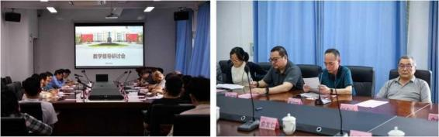会 上，各教学单位督导组组长首先围绕教师教学、学生学风等问题进行汇报发言，并总

结本教学单位督导小组阶段性工作。学校督导组老师庄惠如、汪彦愔老师总结本阶段 听评巡课情况。

教学质量监控与评价中心主任上官甘林汇报开学至今教学事故具体情况，希望各 教学单位教师能够注重师德、师范，加强教师队伍的素质建设。

校长助理兼教务科研处处长林土水分别从学校层面、政工层面、教师层面分析学 校教学目前存在的问题，指出目前学校实训室建设、课程思政、 “线上+线下”混合 式教学模式推广、三级（教研室） 督导的加强等方面仍需要各方配合进行改进。

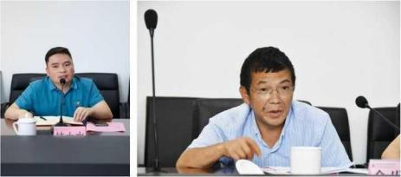

学校执行校长俞发仁针对“三教改革”、 “教学诊断与改进”工作做了具体强调。 他要求落实全国职教大会精神，立德树人，吹响课堂革命的号角，加强双师型队伍建 设，落实“1+X”证书制度，充分利用职教云平台，提升课程建设能力和教学能力。 同时引进第三方评价，建立就业跟踪常态机制，强化人才培养过程评价，坚持三全育 人，提升人才培养质量。

五、国际合作

学校搬迁新校区以来，先后有日本广岛大学副理事难波博孝教授、新加波工艺教 育局东区学校叶昭铭校长、中国香港圣保禄学校校监及校长黄金莲、中国台湾佛光大 学杨朝辉校长等知名学校和领导莅临学校交流指导或洽谈合作。

学校与淡江大学、泰国博仁大学、 日本广岛大学、 中国台湾佛光大学等 10 余所 高校开展广泛交流合作，内容涉及交换生、师资互派、专业共建、学分互认、教材共 编等。近几年，选派 8 位教师赴境外研修，32 位同学赴台高校学习； 聘请台湾高校教 师 36 人来校讲学。

学校举办方网龙网络公司和“一带一路”沿线的新加波、柬埔寨、老挝、越南、 缅甸、马来西亚、印度尼西亚、菲律宾、格鲁吉亚、俄罗斯、尼日利亚、埃及等 20 多个国家建立了战略合作关系。学校充分利用举办方资源，2019 年加入了 21 世纪“海 上丝绸之路”职业教育联盟，进一步引进国外优质教育资源，完善中外合作办学运行 机制，实施中外合作办学品牌化战略，把握国家“一带一路”战略的契机，进一步拓 展来华留学生教育，为学校国际化战略的实施提供支撑，努力培养具有国际视野的高 素质技术技能型人才。

六、服务贡献

（一）社会培训和鉴定

学校整合科技开发和技术服务、职业技能培训和鉴定、继续教育及其他优质教育 资源，建立合理发展机制，不断完善社会服务体系。学校联合“网龙大学” 、“网龙

普天” 、 “福建省 VR 行业专业指导委员会”积极搭建“三个平台”——技术开发和 技术服务平台、职业技能培训鉴定和继续教育平台、两岸三地青少年研学平台； 提升 “四项能力”——技术开发和社会服务能力、培训和鉴定服务能力、继续教育能力和 辐射能力。通过政校合作、校企合作、校校合作，面向社会、行业、企业开展技术创 新和研发、技术服务、培训鉴定和继续教育，积极开展老年教育活动，发挥学校的教 育服务功能，不断提高服务区域经济社会发展的能力。

在社会培训上，学校深入开展“一主线、六平台”合作育人，深化教育教学改革， 夯实社会服务基础，加强技能鉴定与培训中心、退役军人培训基地、国家开放大学现 代物业服务与不动产管理学校（福建） 学习中心、中国海峡人才市场社会化考试基地、 职业教育师资培训基地、校企二元人才培养培训基地建设，形成学历教育与职业培训、 学历教育与终身学习、学历教育与创新创业融通发展良好局面。本年度，学校与福建 农业职业技术学校联合开展退役军人高职教育人才培养 743 人，面向社会开展各类培 训 6425 人，社会服务收入 123.3 万元。在技能鉴定上，学校面向在校生及社会积极 开展职业技能鉴定服务工作，鉴定内容种类逐步增多，本年度鉴定人次为 5182 人次。

（二） 教育共同富裕

学校将落实共同富裕作为服务国家战略和地方经济社会发展的重要职责，每年组 织师生到宁德、龙岩、南平、三明等地区开展“三下乡”活动，积极开展社会实践活 动，以组队实践和分散实践的形式，在凝练社会实践重点团队力量与资源的同时，进 一步扩大社会实践活动的参与面，近三年派出 8 人到革命老区、贫困地区扶贫，送人 才、送项目、送技术服务入村，为促进农民农村共同富裕提供智力和人才保障。

2019 年学校与甘肃省定西市岷县职业中等专业学校结对，将遴选管理干部和骨干 教师到岷县职业中等专业学校挂职、支教，在 2019 年－2022 年 5 月期间，将在岷县 职业中等专业学校的专业建设、校企协同育人、办学条件的改善、学生就业创业促进 等方面开展教育共同体建设。

案例 15： 中国大学生网报道我校“青春心向党，逐梦新征程”暑期社会实践活动

为深入学习宣传贯彻习近平新时代中国特色社会主义思想，贯彻落实习近平总书 记关于青年工作的重要思想，引导和帮助广大青年学生在社会课堂中受教育、长才干、 作贡献，以实际行动庆祝中国共产党成立 100 周年。2021 年 7 月 12 日福州软件职业 技术学院经济管理系辅导员张玉梅老师带队到漳港街道关湖边社区组织开展“青春心 向党，逐梦新征程”暑期社会实践活动。

本次党史学习宣讲活动让实践队成员们深入社区，带领漳港街道关湖边社区小朋

友了解党史，了解我们党领导人民进行艰苦卓绝的斗争历程。活动包括讲一个故事、 看一段影片、唱一曲歌谣、学一段舞蹈、做一张手抄报等主题活动，通过这些活动不 断丰富同学们的理论知识，满足精神文化需求，促进青少年健康成长，在实践中践行 学党史、强信念、跟党走。

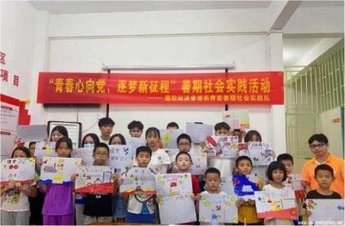

（三） 科研和技术服务

科研工作能把握科研政策，提升获取各类科研信息，提高科研管理效率，积极开 展专业群建设研究，在产教方面积极参与相关课题项目。

近两年共有 34 个课题立项，有自然科学与技术，人文与社会科学，应用基础研

究，教学改革等方面课题。

2020-2021 学年省级课题有 22 项，获取省级课题经费 1 万元。2020-2021 学年游 戏产业学院与福州市大吕网络科技有限公司签订产学研合作协议就《短视频内容分析 平台》 项目进行共同开发，年服务费 5 万元。王兴老师参与福州韵蕾文化传媒有限公 司协办华沙国际青少年钢琴比赛，厦门音乐季－国际钢琴公开赛，服务费 10 万元。 郑常吉老师服务福州通广网络科技有限公司游戏 UI 设计，年服务费 6 万元； 张晓霞 等老师参与臻澳（上海） 贸易有限公司通仙考拉啤酒 VI 设计项目，年服务费 6.5 万 元。

近两年教师在教学同时积极参加教研教改，积极撰写论文，今年六月学校收集论 文近 80 篇，并从中评出优秀论文 30 篇，近三年发表论文 98 篇。彭静老师发表的“高 职复合实训平台联动机制研究—— 以福州软件职业技术学院互联网营销专业群为例” 获福建省职业技术教育中心 2021 年度优秀论文二等奖，胡长生副教授发表的以我校 （福州软件职业技术学院） 为第一作者单位的研究论文 A Novel Particle Filtering

Data Acquisition Algorithm Integrating Random Time-lag and Packet Loss Compensation 被国际会议论文集 Advanced Machine Learning Technologies and Applications（EI） 收录和检索。

学校近两年加大科研工作力度，修订并不断完善了学校科研工作管理办法，学校 论文认定原则及奖励办法，各级技能竞赛奖惩办法等，提高了教师科研热情。今后学 校将进一步加大科研投入，加强科研管理，使教研相长成为常态。

七、面临挑战

十四五时期，是职业教育的又一个黄金期，为学校的建设和发展提供了难得的历 史性机遇。一是智能化发展与运用为学校发展开辟光辉前景。世界工业革命进入智能 化时代，“数字中国” 、“数字福建” ，福州都市圈建设，以及人工智能在生产生活 中的广泛应用，为数字技术的开发运用和技术技能型人才培养，搭建了广阔的舞台。 二是国家和地方政府高度重视职业教育为学校发展提供有利的政策环境。2021 年 4 月，在北京召开的 40 年来规格最高的全国职业教育大会，明确要求把职业教育摆在 更加突出的战略位置，凸显了职业教育在国家人才培养体系中的基础性作用，是我国 职业教育发展史上的重要里程碑，将有力推动学校高质量发展。三是举办方网龙网络 集团为学校发展注入强劲动力。网龙网络集团是行业龙头老大，有资金、知识、技术、 市场和人才优势。学校背靠大树好乘凉，依托举办方的人力、物力、财力和市场资源 支持，将踏上高速、高质发展的快车道。四是十三五的建设成就为学校发展打下坚实 基础。十三五建设，不仅使学校硬件建设“旧貌换新颜” ，而且造就了一支有作为有 担当的管理团队。校领导班子对职业教育规律把握日渐成熟，驾驭学校发展的能力不 断提升； 管理干部忠于职守，认真履职，成为学校发展中坚力量。培养了一支敬业爱 生的教师队伍。广大教师有很深的教育情怀，在教书育人中不断提升品行修养和业务 能力。壮大了一支有活力有干劲的政工团队，成为学生的良师益友，为学校发展增添 了后劲。

作为民办高校，学校面临的挑战是多方面的，由于缺乏地理位置和薪酬待遇优势， 学校需要的专业带头人、高层次人才引进难，留住也难。

机遇稍纵即逝，挑战将伴随学校发展过程长期存在。我们要有很强的机遇意识、

危机意识，抓住机遇，迎接挑战，努力实现学校建设发展新跨越。

附件

表 1 计分卡

|  |  |  |  |  |
| --- | --- | --- | --- | --- |
| 序号 | 指标 | 单位 | 2020 年 | 2021 年 |
| 1 | 就业率 | % | 86.41 | 97.52 |
| 2 | 毕业生本省就业比例 | % | 67.31 | 71.19 |
| 3 | 月收入 | 元 | 4062.43 | 4116.8 |
| 4 | 理工农医类专业相关度 | % | 76.14 | 87.6 |
| 5 | 母校满意度 | % | 98.78 | 99.16 |
| 6 | 自主创业比例 | % | 0 | 0 |
| 7 | 雇主满意度 | % | 94.09 | 98.48 |
| 8 | 毕业三年职位晋升比例 | % | 91 | 92 |

表 2 学生反馈表

|  |  |  |  |  |  |
| --- | --- | --- | --- | --- | --- |
| 序号 | 指标 | | 单位 | 2020 级 | 2021 级 |
| 1 | 全日制在校生人数 | | 人 | 2997 | 3075 |
| 2 | 教书育人满意度— | | | | |
| （1） 课堂育人 | 调研人次 | 人次 | 2098 | 2153 |
| 满意度 | % | 98.36 | 98.61 |
| （2） 课外育人 | 调研人次 | 人次 | 2098 | 2153 |
| 满意度 | % | 98.05 | 98.31 |
| 3 | 课程教学满意度— | | | | |
| （1） 思想政治课教学 | 调研课次 | 课次 | 60 | 60 |
| 满意度 | % | 98.77 | 98.82 |
| （2） 公共基础课 （不含思想政治课） | 调研课次 | 课次 | 60 | 60 |
| 满意度 | % | 98.72 | 98.79 |
| （3） 专业课教学 | 调研课次 | 课次 | 300 | 300 |
| 满意度 | % | 98.71 | 98.76 |
| 4 | 管理和服务工作满意度— | | | | |
| （1） 学生工作 | 调研人次 | 人次 | 2098 | 2153 |
| 满意度 | % | 98.06 | 98.29 |
| （2） 教学管理 | 调研人次 | 人次 | 2098 | 2153 |
| 满意度 | % | 98.11 | 98.32 |
| （3） 后勤服务 | 调研人次 | 人次 | 2098 | 2153 |
| 满意度 | % | 97.36 | 97.58 |
| 5 | 学生参与志愿者活动时间 | | 人日 | 128871 | 15375 |
| 6 | 学生社团参与度— | | | | |
| （1） 学生社团数 | | 个 | 12 | 12 |

|  |  |  |  |  |
| --- | --- | --- | --- | --- |
|  | （2） 参与各社团的学生人数 | 人 | 参与总人 数： 1753， 其中格林环 境保护协会 263、书画社 62、动漫社 168、街舞社 204、跆拳道 社 92、体育 竞技协会 346、心理协 会 116、吉 他社 102、 国乐社 29、 电竞社 151、桌游社  139、说唱社  81。 | 参与总人 数： 1700， 其中格林环 境保护协会 250、书画社 62、动漫社 158、街舞社 204、跆拳道 社 92、体育 竞技协会 331、心理协 会 116、吉 他社 102、 国乐社 29、 电竞社 151、桌游社 124、说唱社 81。 |

表 3 教学资源表

|  |  |  |  |  |
| --- | --- | --- | --- | --- |
| 序 号 | 指标 | 单位 | 2020 年 | 2021 年 |
| 1 | 生师比 | — | 14.65 | 14.1 |
| 2 | 双师素质专任教师比例 | % | 61.24 | 54.98 |
| 3 | 高级专业技术职务专任教师比例 | % | 20.22 | 20.97 |
| 4 | 教学计划内课程总数 | 门 | 390 | 463 |
| 其中： 线上开设课程数 | 门 | 193 | 397 |
| 线上课程课均学生数 | 人 | 37 | 43 |
| 5 | 校园网主干最大带宽 | Mbps | 20000 | 20000 |
| 6 | 校园网出 口带宽 | Mbps | 600 | 1600 |
| 7 | 生均校内实践教学工位数 | 个/生 | 0.69 | 0.6 |
| 8 | 生均教学科研仪器设备值 | 元/生 | 7341.14 | 7404.07 |

表 4 国际影响表

|  |  |  |  |  |  |
| --- | --- | --- | --- | --- | --- |
| 序号 | 指标 | 单位 | 2020 年 | 2021 年 | 备注 |
| 1 | 全日制国（境） 外留学生人数（ 一年以上） | 人 | 0 | 0 | —— |
| 2 | 非全日制国（境） 外人员培训量 | 人日 | 0 | 0 | —— |
| 3 | 在校生服务“走出去”企业国（境） 外实习时间 | 人日 | 0 | 0 | —— |
| 4 | 专任教师赴国（境） 外指导和开展培训时间 | 人日 | 0 | 0 | —— |
| 5 | 在国（境） 外组织担任职务的专任教师人数 | 人 | 0 | 0 |  |
| 6 | 开发并被国（境） 外采用的专业教学标准数 | 个 | 0 | 0 |  |
| 开发并被国（境） 外采用的课程标准数 | 个 | 0 | 0 |  |
| 7 | 国（境） 外技能大赛获奖数量 | 项 | 0 | 0 |  |
| 8 | 国际合作科研平台数 | 个 | 0 | 0 |  |

表 5 服务贡献表

|  |  |  |  |  |  |
| --- | --- | --- | --- | --- | --- |
| 序号 | 指标 | 单位 | 2020 年 | 2021 年 | 备注 |
| 1 | 全日制在校生人数 | 人 | 3313 | 5310 |  |
| 毕业生人数 | 人 | 839 | 847 |  |
| 其中： 就业人数 | 人 | 725 | 826 |  |
| 毕业生就业去向： | — | — | — |  |
| A 类： 留在当地就业人数 | 人 | 488 | 588 |  |
| B 类： 到西部地区和东北地区就业人数 | 人 | 4 | 8 |  |
| C 类： 到规模以下企业等基层服务人数 | 人 | 498 | 615 |  |
| D 类： 到规模以上企业就业人数 | 人 | 5 | 22 |
| 其中： 到 500 强企业就业人数 | 人 | 4 | 5 |
| 2 | 横向技术服务到款额 | 万元 | 0 | 0 |  |
| 横向技术服务产生的经济效益 | 万元 | 0 | 420 | 产 生经济效 益 的企业 出 具的证明 2 份 |
| 3 | 纵向科研经费到款额 | 万元 | 0 | 0 |  |
| 4 | 技术交易到款额 | 万元 | 0 | 0 |  |
| 5 | 专利申请/授权数量 | 项/项 | 0/0 | 4/4 |  |
| 其中： 发明专利申请/授权数量 | 项/项 | 0/0 | 4/4 |
| 6 | 专利成果转化数量 | 项 | 0 | 1 |  |
| 7 | 专利成果转化到款额 | 万元 | 0 | 0 |  |
| 8 | 非学历培训项目数 | 项 | 7 | 17 |  |
| 9 | 非学历培训时间 | 学时 | 19882 | 28730 |  |
| 10 | 非学历培训到账经费 | 万元 | 98.361 | 123.3 |  |
| 11 | 公益性培训服务 | 学时 | 1990 | 2400 |  |
| 主要办学经费来源（单选） ：省级财政（） 地市级财政（） 区县级财政  （） 行业企业（） 其他（ √） | | | | |  |

表 6 落实政策表

|  |  |  |  |  |
| --- | --- | --- | --- | --- |
| 序号 | 指标 | 单位 | 2020 年 | 2021 年 |
| 1 | 年生均财政拨款水平 | 元 | 1181.86 | 1775.42 |
| 其中： 年生均财政专项经费 | 元 | 0 | 0 |
| 2 | 教职员工额定编制数 | 人 | 282 | 542 |
| 在岗教职员工总数 | 人 | 206 | 335 |
| 其中： 专任教师总数 | 人 | 178 | 291 |
| 3 | 企业提供的校内实践教学设备值 | 万元 | 0 | 0 |
| 4 | 生均企业实习经费补贴 | 元 | 0 | 0 |
| 其中： 生均财政专项补贴 | 元 | 0 | 0 |
| 5 | 生均企业实习责任保险补贴 | 元 | 19.5 | 19.5 |
| 其中： 生均财政专项补贴 | 元 | 0 | 0 |
| 6 | 企业兼职教师年课时总量 | 课时 | 7098 | 9244 |
| 年支付企业兼职教师课酬 | 元 | 377563.71 | 581126 |
| 其中： 财政专项补贴 | 元 | 0 | 0 |